**وثيقة توصيف نظام إدارة معهد تدريب**

**Academy Management System**

**Version 1.0**

**16 / 6 / 2020**

**Seri Kroma NABEGH QANAS ALI ALSALAMAN RAHAF ALHAJ IBRAHEEM**

**طُلب منّي بناء نظام برمجي لإدارة معهد تدريب في إحدى الدول العربية غير موطني (الجمهورية العربية السورية) و أذكر هذا الأمر لأهميّته في بناء أيّ نظام برمجي و هو التواجد ضمن موقع المؤسّسة المُراد بناء النظام لها حتى يتسنّى لي فهم كامل لآلية العمل في تلك المؤسسة و بدون هذا التواجد ستزيد الصعوبات في فهم آلية العمل تلك ..**

**في هذه الوثيقة شرح مفصّل لآلية العمل تلك (آلية عمل نظام الإدارة) ..**

**وثيقة توصيف البرمجية Software Requirements Specification لها أقسام محدّدة هي بمثابة خطوات متكاملة لتوصيف و شرح النظام بشكل يوازي بين الفريق البرمجي المختصّ (على عِلْم بالمصطلحات البرمجيّة) و بين الزبون الذي سيتمّ بناء البرمجيّة من أجله (ليس له عِلْم بمعاني المصطلحات البرمجيّة) لذلك تُكتب هذه الوثيقة بشكل يوازي بين الجانبين ..**

**هذه الأقسام مرتّبة بهيكليّة ثابتة تحوي هي :**

**1.0) المقدمة Introduction : هي الأخرى لها أقسام محدّدة :**

**1.1) الهدف Purpose : الهدف من هذه الوثيقة شرح آلية عمل نظام إدارة المعهد , و إبراز تفاصيل هذا النظام و القيود التي يعمل ضمنها , و عرض بعض واجهات النظام الأساسيّة , و هذه الوثيقة موجّهة كما ذكرت لكلّ من الفريق البرمجي المطوّر للنظام و لصاحب المعهد الذي سيعمل النظام فيه على حدّ سواء ..**

**1.2) المجال Scope : هنا نذكر مجال عمل النظام (النطاق الذي سيعمل به النظام) , هذا النظام صُمِّم ليعمل ضمن نطاق محلّي (داخل المعهد) , ليقوم بكافة العمليات التي كانت تحصل بشكل يدوي من قبل الموظفين ليحدّ بذلك من الجهد الذي كان يُبذل و من ضياع للبيانات و تكرار لها و حدوث أخطاء في آلية عمل المعهد ..**

**1.3) قاموس المصطلحات Glossary :**

**و له أسماء أخرى مثل (تعاريف Definitions - مرادفات Acronyms - اختصارات Abbreviations)**

|  |  |
| --- | --- |
| **بعض المصطلحات في النظام بالإنجليزية ومعانيها** | |
| **قسم الإدارة** | **MANAGEMENT DEPARTMENT** |
| **قسم التسجيل** | **REGISTRATION DEPARTMENT** |
| **قسم المحاسبة** | **ACCOUNTING DEPARTMENT** |
| **وضع الحساب (متصل - غير متصل)** | **ACCOUNT STATUS** |
| **نمط الحساب (إدارة - محاسبة - تسجيل)** | **ACCOUNT TYPE** |
| **وصف العمل** | **WORK DESCRIPTION** |
| **القاعة** | **CLASSROOM** |
| **وصف القاعة** | **CLASSROOM DESCRIPTION** |
| **المحاضر** | **TRAINER** |
| **الاسم الأول** | **FIRST NAME** |
| **الاسم الأوسط** | **MIDDLE NAME** |
| **الاسم الأخير** | **LAST NAME** |
| **رقم الهوية (الرقم الوطني)** | **IDENTIFICATION** |
| **تاريخ الميلاد** | **BIRTHDATE** |
| **الجنسية** | **NATIONALITY** |
| **اسم المادة التي يعطيها المحاضر** | **MATERIAL NAME** |
| **الجنس** | **GENDER** |
| **الدورة التدريبية** | **COURSE** |
| **الفئة العمرية** | **AGE GROUP** |
| **صف الطالب** | **STUDENT CLASS** |
| **قيمة التسجيل في الدورة** | **COURSE VALUE** |
| **الرمز المعرّف** | **ID** |
| **الموظف** | **EMPLOYEE** |
| **الراتب** | **SALARY** |
| **عدد الأيام في الأسبوع** | **DAYS AT WEEK** |
| **عدد الساعات في اليوم** | **HOURS AT DAY** |
| **قيمة الساعة للموظف** | **ONE HOUR COST** |
| **إجازة سنوية** | **ANNUAL VACATION** |
| **المدة** | **DURATION** |
| **إجازة مرضيّة** | **SICK LEAVE** |
| **عمولة** | **COMMISSION** |
| **خصم** | **DISCOUNT** |
| **زيادة راتب** | **SALARY INCREASE** |
| **دخول الموظف** | **ENTRY** |
| **خروج الموظف** | **EXIT** |
| **دفع راتب** | **SALARY PAYMENT** |
| **قيمة الدفعة** | **PAYMENT VALUE** |
| **الأب** | **FATHER** |
| **الأم** | **MOTHER** |
| **كيف تعرّفت علينا** | **HOW TO KNOW US** |
| **مدرسة الطالب** | **STUDENT SCHOOL** |
| **تسجيل** | **REGISTRATION** |
| **ضريبة** | **TAX** |
| **دفعة طالب** | **STUDENT PAYMENT** |
| **قيمة دفعة طالب** | **STUDENT PAYMENT VALUE** |
| **الدفعة القديمة** | **OLD PAYMENT** |
| **الدفعة الجديدة** | **NEW PAYMENT** |
| **مجموع دفعات الطالب** | **SUM OF PAYMENTS** |
| **الباقي المترتب على الطالب** | **REST VALUE** |
| **اسم الشخص** | **PERSON NAME** |
| **نتيجة الاتصال** | **CONNECTION RESULT** |
| **التاريخ الذي تم تأجيل المكالمة له** | **CALL LATER DATE** |
| **ملاحظات** | **NOTES** |
| **إضافة** | **ADD** |
| **تعديل** | **UPDATE** |
| **إنشاء ملف** | **CREATE FILE** |
| **استيراد أرقام الهاتف** | **IMPORT NUMBERS** |
| **الاتصال بالشخص** | **CALL NUMMBER** |
| **جميع البيانات التي يشملها النظام من طلاب و موظفين و عمليات تسديد أقساط الطلاب و عمليات دفع رواتب الموظفين .. إلخ** | **DataBase** |

**1.4) المراجع References :**

**Advanced Java 2 Platform Book**

**Head First Java 2nd Edition Book**

**PHP And MySql Learning Book**

**OReilly Head First SQL Book**

**1.5) نظرة عامّة عن الوثيقة Overview Of Document :**

**في القسم التالي سأتكلّم بشكل أعمق عن تفاصيل النظام و مكوّناته و بيئة عمله ليتسنّى لكلّ من يقرأ هذه الوثيقة أن يصبح ملمّ بآليّة عمل هذا النظام..**

**2.0) الوصف بصورة شاملة Overall Description :**

**2.1) بيئة النظام System Environment :**

**النظام عبارة عن تطبيق مكتبي (Desktop Application) يعمل على عدّة أجهزة في المعهد (كلٌّ حسب القسم الموجود فيه) علماً أنّه في المعهد ثلاثة أقسام (إدارة Management - تسجيل Registration - محاسبة Accounting) لتحقيق تزامن الأجهزة بالطّبع تتّصل جميعها بقاعدة بيانات موجودة على سيرفر معيّن و تجري العمليّات اللازمة على البيانات من إضافة و تعديل و حذف ...  
يمكن تطوير النظام في إصداره الثاني ليتمّ استخدام أداة ماديّة (قارئ الباركود) الخاص بالبطاقة الشخصيّة ليسهل بذلك إدخال بيانات الطلاب و الموظفين و غيرهم ...**

**2.2) المتطلّبات الوظيفية Functional Requirements Specification :**

**هي اختصاراً العمليّات المطلوب من النظام القيام بها..**

**طُلب من النظام بشكل عام السيطرة التامّة على آلية عمل المعهد المتمثّلة بإدارة أمور الطلاب و الموظفين العاملين في المعهد بأقسامه المختلفة و أعضاء الكادر التدريسي..  
لذلك نسرد عمليات النظام كما يلي(المتطلّبات الوظيفية):**

* **يقوم النظام بإضافة بيانات الحسابات للدخول إلى التطبيقات**
* **يقوم النظام بإضافة بيانات الأقسام الموجودة بالمعهد**
* **يقوم النظام بإضافة بيانات القاعات**
* **يقوم النظام بإضافة الدورات التدريبية من قبل قسم الإدارة ليتمّ البدء بتسجيل الطلاب في هذه الدورات من قبل قسم التسجيل**
* **يقوم النظام بإضافة بيانات المحاضرين (راعى النظام الفصل بين الموظفين و الكادر التدريسي في المعهد)**
* **يقوم النظام بجلب كافة المعلومات المتعلّقة بجميع أمور المعهد (موظفين - طلاب - دورات تدريبيّة - محاضرين - دفعات رواتب الموظفين - الدفعات المستلمة من الطلاب و المتبقيّة عليهم و غيرها الكثير...) يحوي التطبيق الخاص بقسم الإدارة أكثر من 200 معلومة تمكّن إدارة المعهد من متابعة العمل لحظة بلحظة**
* **يقوم النظام بإضافة بيانات الموظفين (في المعهد 3 أنواع من الموظفين طُلب من النظام مراعاة آلية التعامل مع كلّ نوع منهم)**
* **يقوم النظام بتعديل بيانات الموظفين في حال طرأ أي تغيير على بياناتهم الشخصيّة أو رواتبهم أو أو...**
* **يقوم النظام بتسجيل دخول و خروج نوع خاص من الموظفين ليس لهم راتب شهري ثابت إنّما يستلموا مستحقاتهم المالية حسب عدد ساعات دوامهم في المعهد (توزيع الساعات عشوائي غير ثابت و في أيام غير ثابتة)**
* **يقوم النظام بدفع المستحقات الماليّة للموظفين بأنواعهم الثلاثة إن كانت رواتب شهريّة ثابتة و ما يتبعها من نشاطات على الراتب (عمولة - خصم - زيادة راتب) أو الحساب التلقائي لعدد ساعات دوام الموظفين الذين ليس لهم رواتب شهريّة ثابتة و بالتالي حساب المستحقات الماليّة لهم وفقاً لأجرة السّاعة المُتّفق عليها مع المعهد**
* **من الأمور الهامّة في عملية دفع المستحقات الماليّة للموظفين أنّه ربّما لا يتمّ دفع المستحقات الشهريّة دفعة واحدة لذلك راعى النظام هذا الأمر بحيث يدفع المعهد حسب ما يشاء للموظف و يحتفظ النظام بالباقي ليتمّ دفعه مع مستحقات الشهر الذي يليه**
* **يقوم النظام بتحديث رواتب الموظفين (الذين لهم رواتب شهريّة ثابتة) شهرياً بحيث إذا لم يتمّ دفع راتب موظف لمدة 3 أشهر نعود لنجد النظام قد احتفظ براتبه للـ 3 أشهر و لم يتمّ ضياع شيء منه**
* **يقوم النظام (في قسم المحاسبة) بجلب المعلومات التي تهمّ عمل هذا القسم فقط (لا يحقّ له الوصول إلى معلومات تخصّ إدارة المعهد و الوصول إلى معلومات تخصّ قسم التسجيل)**
* **يقوم النظام بتسجيل بيانات الطلاب في المعهد (إن كانوا طلاب قدامى يتمّ تحديث البيانات لا إضافتها من جديد في كلّ مرّة يسجّل فيها الطالب في إحدى دورات المعهد)**
* **يقوم النظام بتعديل بيانات الطلاب المسجّلين في المعهد في حال طرأ أيّ تغيير على بياناتهم الشخصيّة**
* **يقوم النظام بتسجيل الطلاب في الدورات التدريبية التي يرغبون بها و المُضافة من قبل قسم الإدارة و لم تنته بعد**
* **يقوم النظام باستلام الدفعات من الطلاب المسجّلين في الدورات التدريبيّة (ليس شرطاً أن يدفع الطالب أجرة التسجيل في الدورة التدريبيّة دفعة واحدة إنّما يستطيع على دفعات إذا أراد لذلك يقوم النظام بتسجيل الدفعات و الاحتفاظ بالمتبقّي على الطالب إلى حين دفعه بشرط قبل أن تنتهي الدورة)**
* **يقوم النظام بتعديل الدفعات المُستلمة من الطلاب بعد تسجيلها (يستطيع الطالب بعد أن يدفع دفعة معيّنة لدورة معيّنة أن يعدّلها سواء كان زيادة أو نقصان)**
* **يقوم النظام (في قسم التسجيل) بجلب المعلومات التي تهمّ عمل هذا القسم فقط (لا يحقّ له الوصول إلى معلومات تخصّ إدارة المعهد و الوصول إلى معلومات تخصّ قسم المحاسبة)**

**فيما يلي مخطط حالات الاستخدام Use Case لكل قسم من الأقسام لتوضيح طريقة عمله في النظام أكثر :**

**قسم الإدارة :**

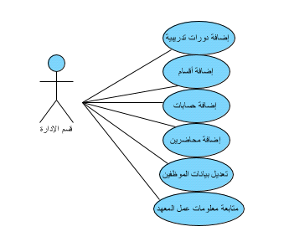

**قسم المحاسبة :**

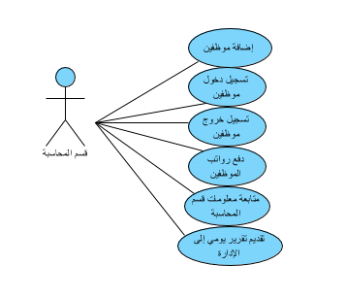

**قسم التسجيل :**

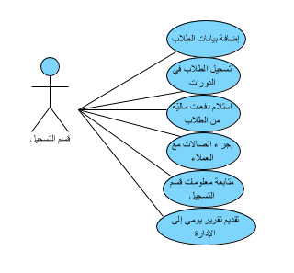

**2.3) User Characteristics مميزات أو خواص المستخدم :**

**هذا النظام من حيث الاستخدام لا يُعتبر من الأنظمة صعبة الاستخدام كلّ ما يحتاجه القائمين على العمل في المعهد هو الدقّة في التعامل معه من أجل تنظيم أمور الموظفين و الطلّاب و بالتالي المعهد بشكل سهل و دقيق**

**3.0) تحديد المتطلّبات Requirements Specification :**

**كنّا قد مررنا على متطلّبات النظام و أوردنا منها لكن هنا سنتحدّث عنها بتفصيل أكبر**

* **يجب الحرص كل الحرص أن تكون أجهزة الكمبيوتر التي سيعمل عليها النظام مضبوطة على التاريخ والوقت الصحيحين لأنه في كثير من العمليات سيأخذ النظام التاريخ والوقت من الحاسوب لذلك يجب التأكد من صحتها قبل البدء بعمل النظام ويجب الاستمرار في التأكد من صحتها يومياً كي لا يحدث أخطاء في المعلومات ويأخذ النظام تاريخ و توقيت مخالف للصحيح**
* **يقوم النظام بكافة العمليات التي كانت تعتمد على العمل الورقي من تسجيل بيانات للطلاب والموظفين وغيرها الكثير**
* **في البداية النظام هو تطبيق موحد لجميع الأقسام في بدايته حيث له نفس الواجهة التي تظهر للجميع وهي أقسام :**
* **قسم الإدارة MANAGEMENT**
* **قسم المحاسبة ACCOUNTING**
* **قسم التسجيل REGISTRATION**
* **في الواجهة الرئيسية فقط ثلاثة أزرار (كل زر يقود إلى الدخول إلى قسم من الأقسام الثلاثة حسب اسمه)**
* **طبعاً الدخول يتم بكتابة اسم المستخدم و كلمة السر للحساب المصرح له للدخول إلى تطبيق القسم**
* **يتم إضافة هذه الحسابات و تعيين اسم المستخدم و كلمة السر و نوع الحساب(MANAGMENT أو ACCOUNTING أو REGISTRATION) من قبل الإدارة و إعطائها للموظفين الذين سيعملون على هذه التطبيقات كلٌّ حسب موقعه**
* **طبعاً هذه الحسابات تبقى سريّة بين الموظفين ولا يتم تداولها فيما بينهم حتى لا يدخل أحدهم باسم الآخر**
* **هناك حساب افتراضي بنوع MANAGMENT سيتم إعطاؤه للإدارة فيما بعد**
* **يستطيع صاحب حساب من نوع إداري MANAGMENT الدخول إلى جميع التطبيقات سواء الإدارة MANAGMENT أو المحاسبة ACCOUNTING أو التسجيل REGISTRATION**
* **هذه الواجهة الرئيسية للتطبيق والتي تظهر للجميع**

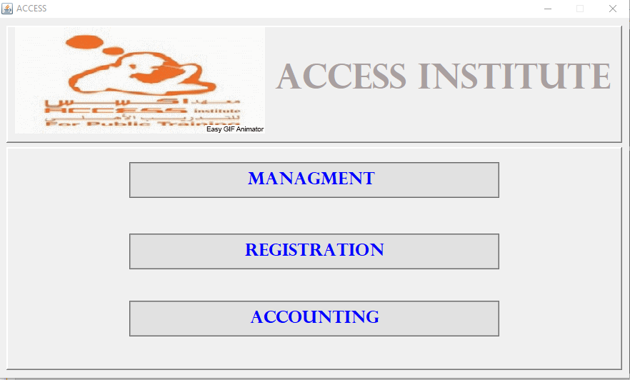

* **واضح أنها تتكون من ثلاثة أزرار فقط كل زر باسم قسم من الأقسام**
* **للدخول إلى قسم الإدارة MANAGMENT هذه واجهة تسجيل الدخول الخاص به**

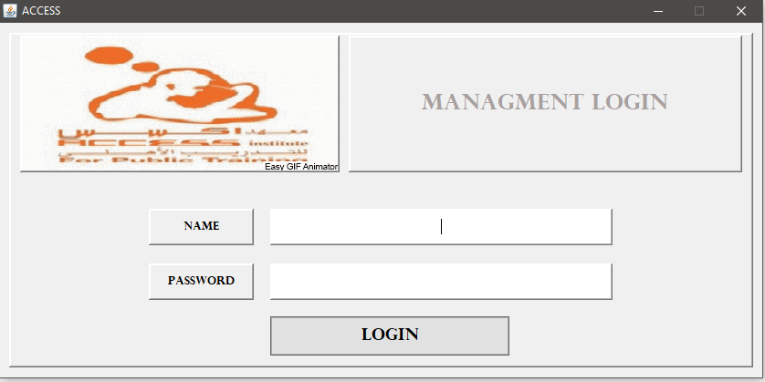

* **وعند الدخول إلى قسم الإدارة MANAGMENT هذه الواجهات الخاصة بهذا القسم والعملية الخاصة بكل واجهة**

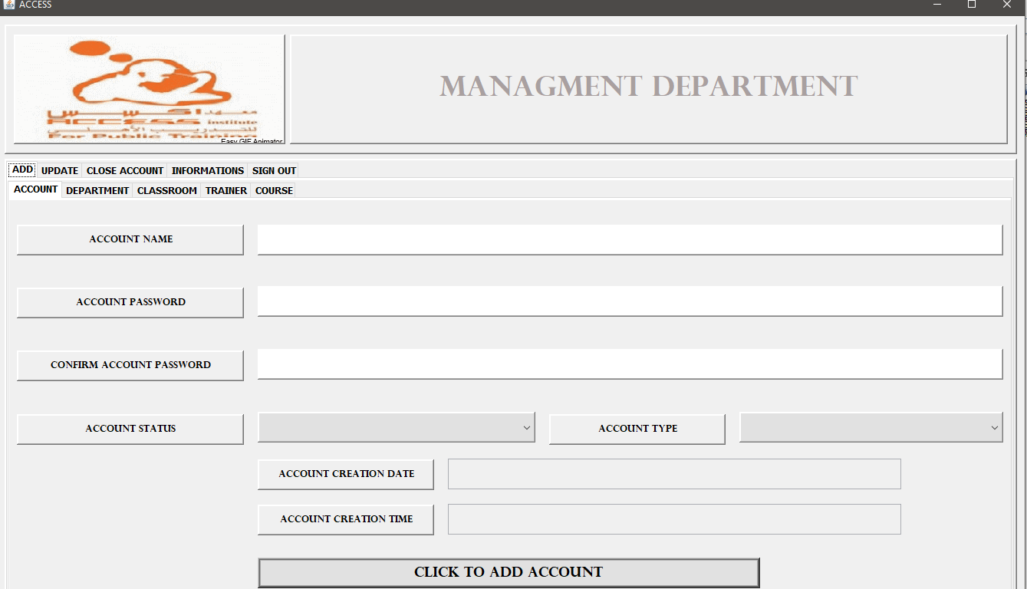

* **هذه واجهة إضافة حساب نلاحظ أنه يتم اختيار اسم للمستخدم و كلمة السر الخاصة به و نوع الحساب أحد الأنواع الثلاثة**
* **يجب الحذر في إضافة الحسابات لأنه كما ذكرت فإن حساب الإدارة يستطيع الدخول إلى التطبيقات**
* **ملاحظة هامة جداً:**
* **في النظام هناك طريقة عمل جديدة في جميع البيانات إن كانت في الحسابات أو الموظفين أو أو.... وهي تعتمد على الرمز لهذه البيانات ID**
* **هذا الرمز لا يمكن أن يتشابه بين البيانات (أي ID كل حساب هو خاص بهذا الحساب فقط ولا يمكن أن يكون في حساب آخر) لهذا أتوجه بملاحظة هامة جداً لكل القائمين على عمل المعهد سواء إدارة أو محاسبة أو تسجيل أن يتم الاحتفاظ بـ ID للبيانات التي يضيفونها لاستخدامها عند الحاجة لأن التعامل مع البيانات لاسترجاعها سيتم عن طريق رمز ID (في أغلب عمليات استرجاع البيانات) و عند الإضافة لأي نوع من أنواع البيانات (حساب أو موظف أو طالب...) سيقوم النظام بإظهار رمز ID الخاص به (يرجى الإحتفاظ به) كي يسهل عمل المعهد في جميع العمليات**
* **لا يسمح النظام بإضافة حسابين بنفس الاسم حتى لو كانا من نوعين مختلفين**

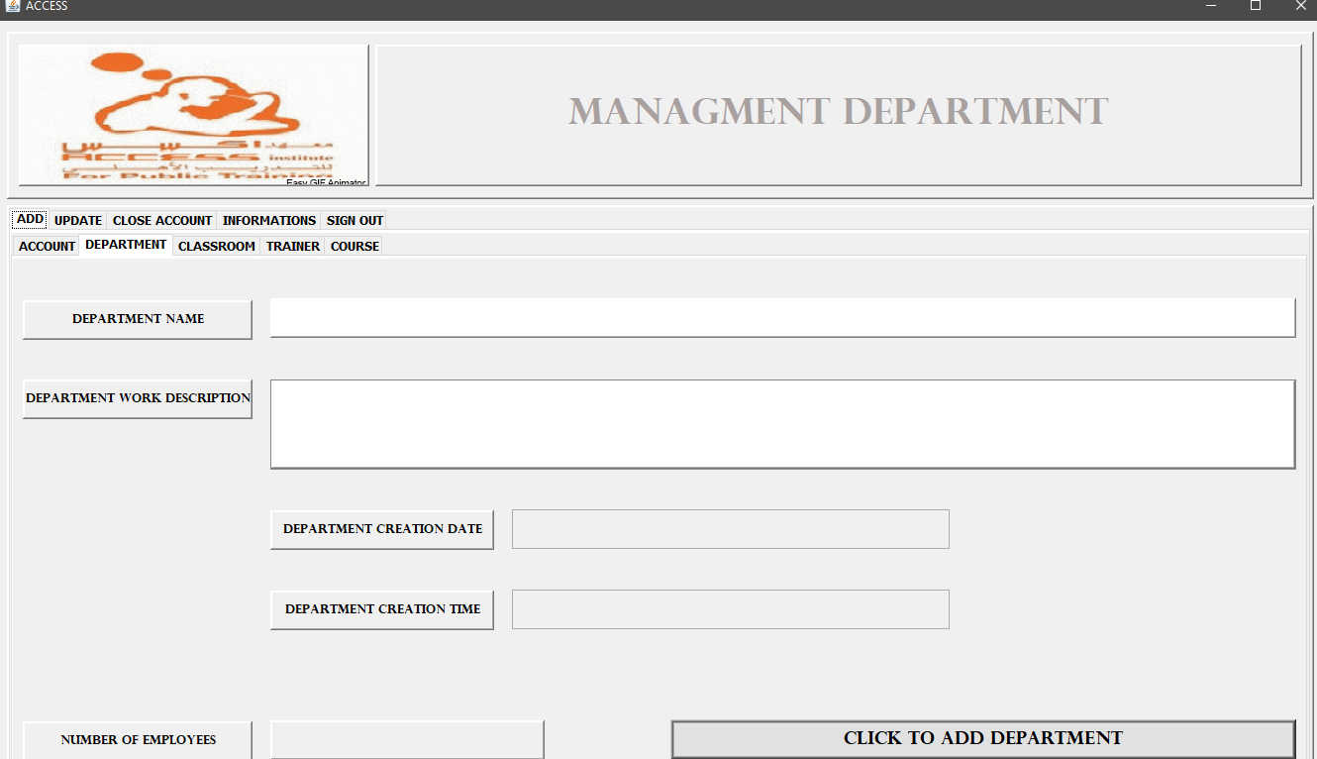

* **هذه واجهة إضافة الأقسام وهي الخطوة الأولى في البدء بعمل النظام لأنه لا يمكن الدخول إلى من التطبيقين ACCOUNTING و REGISTRATION إلى إذا تم إضافة هذين القسمين**
* **لا يسمح النظام بإضافة قسم غير هذه الأقسام الثلاثة (فقط MANAGMENT - ACCOUNTING - REGISTRATION)**
* **لا يسمح النظام بإضافة قسم موجود (أي لا يسمح بإضافة القسم مرتين)**

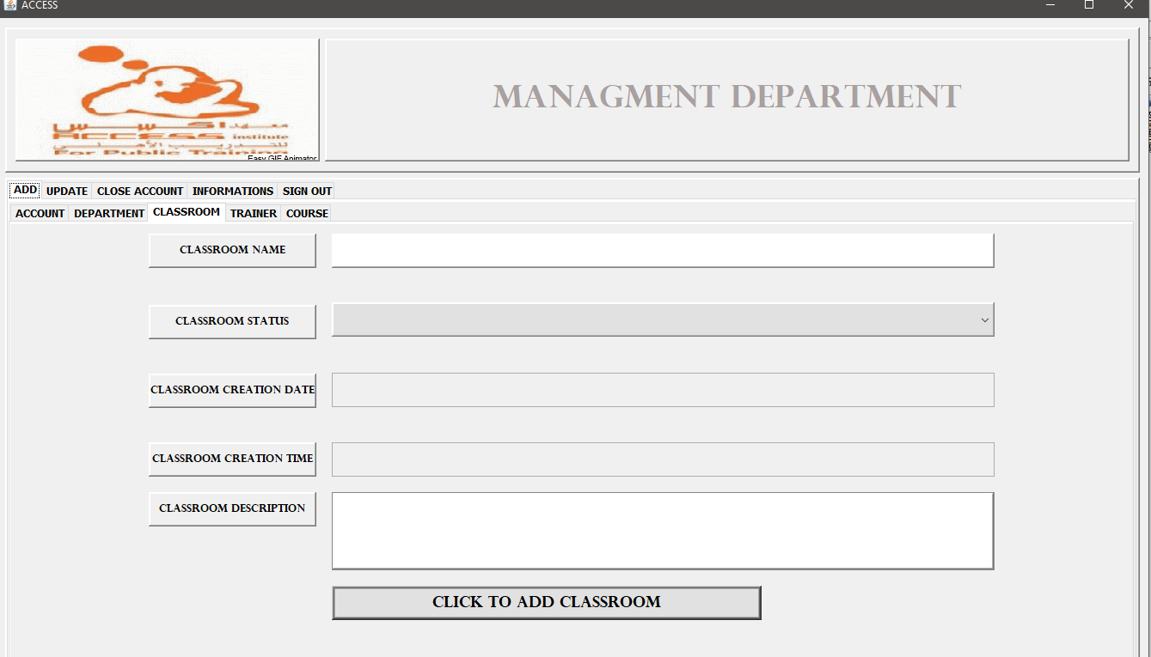

* **هذه واجهة إضافة القاعات**
* **لا تعتمد القاعات في النظام (أي في المعهد) على الأرقام بل على الأسماء لذلك يجب إضافة أسماء واضحة لكل قاعة تعبّر عنها كي يتمكن العاملين في المعهد من التعامل مع هذه القاعات فيما بعد (مثلا عند إضافة القاعة الأولى سيكون رمز ID الخاص بها 1 لذلك يفضل إضافة اسم يناسب الرمز مثلاً }الأولى{ ولكم حرية اختيار أسماء القاعات)**
* **عند إضافة القاعة تكون في وضع }فارغة{EMPTY ويتم التحكم في وضعها من قبل النظام عند إضافة دورات تحدث في هذه القاعة ويتغير وضعها تلقائياً إلى }محجوزة{RESERVED وفي اليوم الذي تنتهي فيه الدورة تعود فيه القاعة تلقائياً إلى وضع }فارغة{EMPTY**
* **النظام يساعد الموظف الذي يدخل البيانات بأنه لا يتم تفعيل الزر الذي يقوم بالعملية إلا عند إضافة جميع المعلومات الضرورية لهذه العملية (مثلاً عند إضافة حساب لا يتم تفعيل الزر الخاص بإضافة الحساب إلا عند إضافة اسم الحساب وكلمة السر وتأكيد كلمة السر وأيضاً يجب أن يتطابق كلمة السر مع تأكيد كلمة السر وإلا فإن الزر لا يُفعّل)**

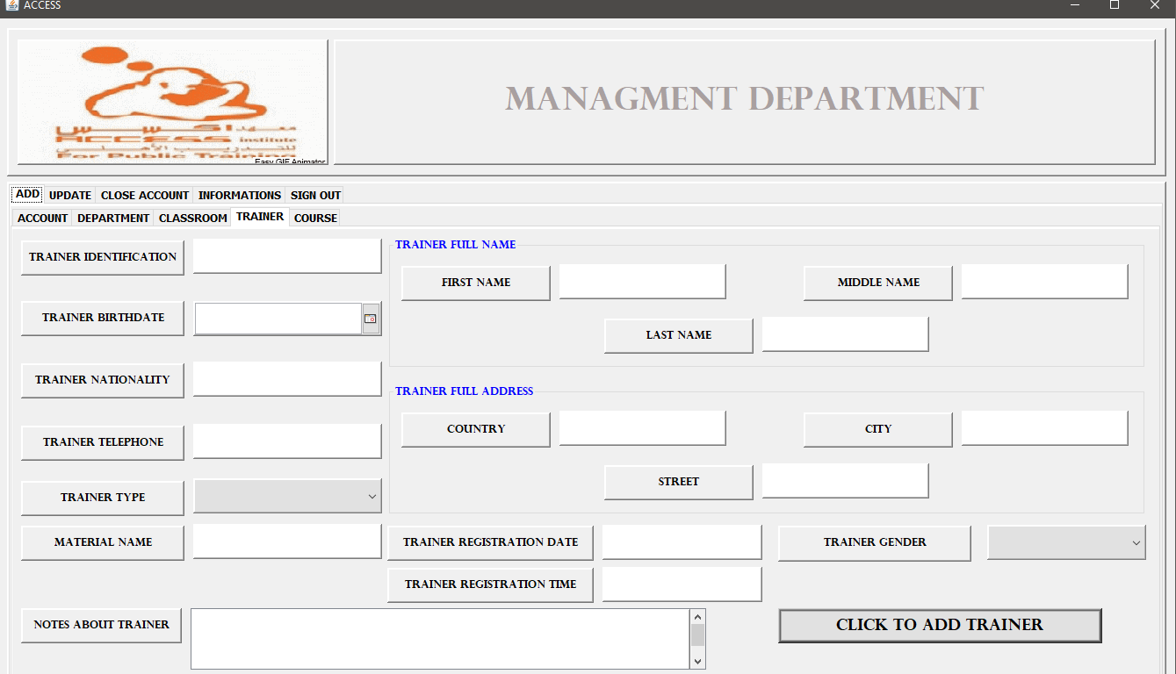

* **هذه واجهة إضافة المحاضر**
* **بعد إدخال جميع المعلومات اللازمة لإضافة المحاضر يتم تفعيل الزر الخاص بإضافة المحاضر من قبل النظام**
* **ربما يصعب على بعض الموظفين التعامل مع النظام في البداية كونه باللغة الإنجليزية لذلك سأقوم بتوضيح بعض اللافتات في النظام التي تبين طبيعة البيانات التي سيتم إدخالها**
* **FIRST NAME و MIDDLE NAME و LAST NAME هي الاسم الثلاثي للمحاضر الأول والأوسط والأخير**
* **النظام يمنع إضافة محاضرين لهما نفس الاسم الثلاثي (أي نفس الاسم الأول ونفس الاسم الأوسط ونفس الاسم الأخير)**
* **IDENTIFICATION هو رقم الهوية الوطني للمحاضر ويجب إدخاله بدقة بالغة كي لا يتكرر بين محاضرين لأن بعض عمليات استرجاع البيانات تعتمد على الرقم الوطني والنظام لا يراعي عدم تكرار الرقم الوطني بين شخصين**
* **BIRTHDATE هو تاريخ ميلاد المحاضر**
* **COUONTRY و CITY و STREET هو العنوان الكامل للمحاضر متضمناً اسم البلد و المدينة والشارع الذي يقيم فيهم**
* **NATIONALITY هي جنسية المحاضر**
* **TYPE هو نمط المحاضر وهو قائمة تتضمن قيمتين فقط يتم اختيار واحدة منهما }حكومي {GOVERNMENTAL و }غير حكومي {UNGOVERNMENTAL**
* **MATERIAL NAME هو اسم المادة التي يعطيها المحاضر**
* **ويمكن إضافة ملاحظة حول المحاضر من قبل من يقوم بإضافة المحاضر**

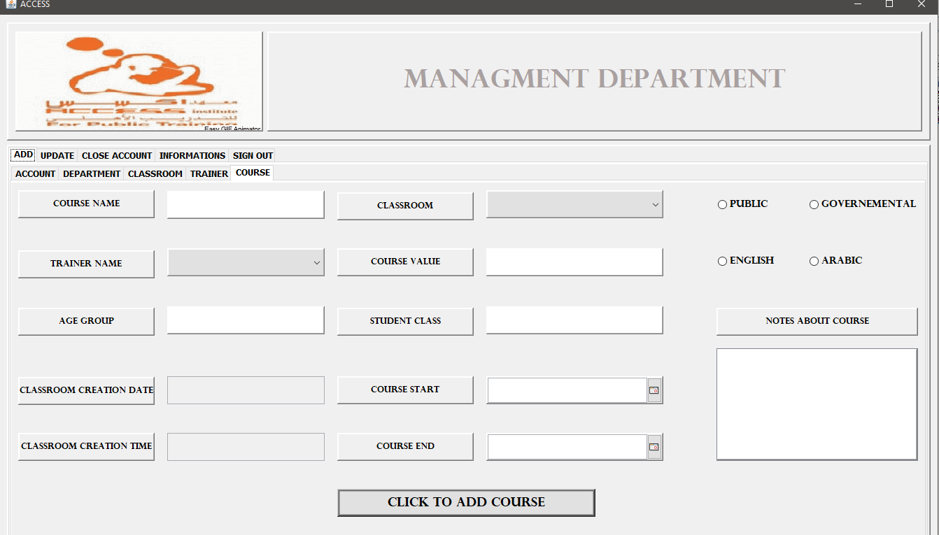

* **هذه الواجهة الخاصة بإضافة الدورات**
* **يجب إدخال اسم الدورة والفئة العمرية و كلفة الدورة وتاريخ بداية الدورة وتاريخ نهايتها ويمكن إضافة ملاحظة حول الدورة**
* **AGE GROUP هو الفئة العمرية المخصصة للدورة**
* **STUDENT CLASS هو صف الطلاب التي خصصت الدورة من أجلهم(مثلاً دورة علوم طبيعية أقيمت لطلاب الصف الثامن فيتم إدخال 8 في حقل STUDENT CLASS)**
* **قائمة TRAINER NAME تظهر أسماء جميع المحاضرين الذين تم إضافتهم مسبقاً من قبل الإدارة لذلك يجب إضافة المحاضرين قبل البدء بإضافة الدورات**
* **لا يسمح النظام بإضافة دورة إذا كانت قائمة المحاضرين فارغة وهي تتحدث باستمرار كلما تم إضافة محاضر من قبل الإدارة**
* **قائمة CLASSROOM تظهر أسماء القاعات الفارغة أي التي لم يتم حجزها من أجل دورة أخرى**
* **عند اكتمال هذه المعلومات يتم تفعيل زر إضافة الدورة وعند إضافة الدورة يختفي اسم القاعة من قائمة القاعات وتصبح في وضع }محجوزة {RESERVED إلى أن تنتهي الدورة وكما ذكرت سابقاً في يوم نهاية الدورة عند تشغيل تطبيق الإدارة يقوم النظام بتغيير وضع القاعة إلى }فارغة {RESERVED لتعود وتظهر في القائمة من أجل إضافة دورة أخرى**

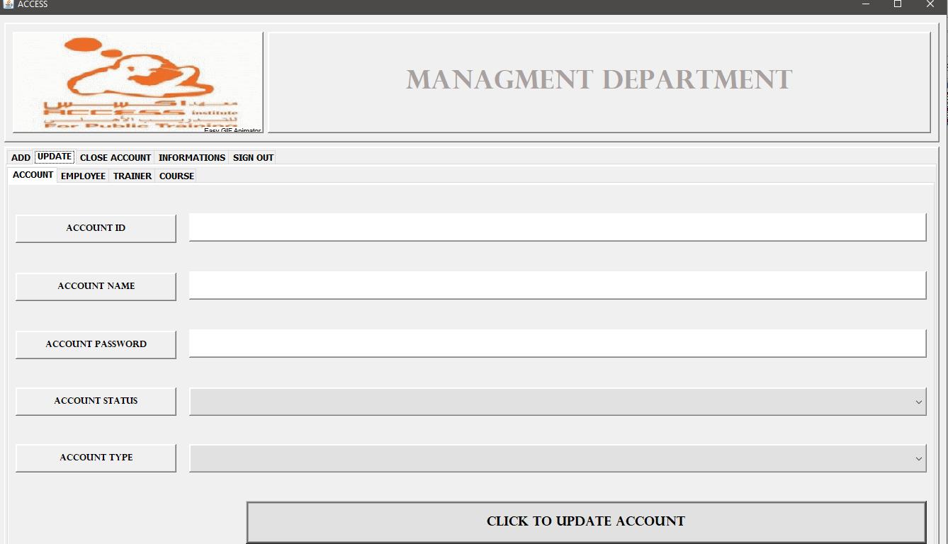

* **هذه الواجهة الخاصة بتعديل حساب**
* **يمكن تعديل حساب في أي وقت وذلك بإدخال رمز ID الخاص به**
* **لذلك ذكرت أنه من المهم جداً الاحتفاظ برمز ID للبيانات التي يتم إضافتها والتي يقوم النظام بعرضها فور إضافتها**
* **بعد كتابة رمز ID في حقله المخصص يتم ضغط مفتاح ENTER على لوحة المفاتيح وإذا كان الحساب موجود سيقوم النظام بعرض معلوماته (الاسم - كلمة السر - نمط الحساب) بعدها يمكن تعديل هذه المعلومات وضغط زر التعديل في الواجهة**
* **يمكن تعديل الاسم و كلمة السر و نمط الحساب أي مثلاً تغييره من إدارة MANAGMENT إلى محاسبة ACCOUNTING**

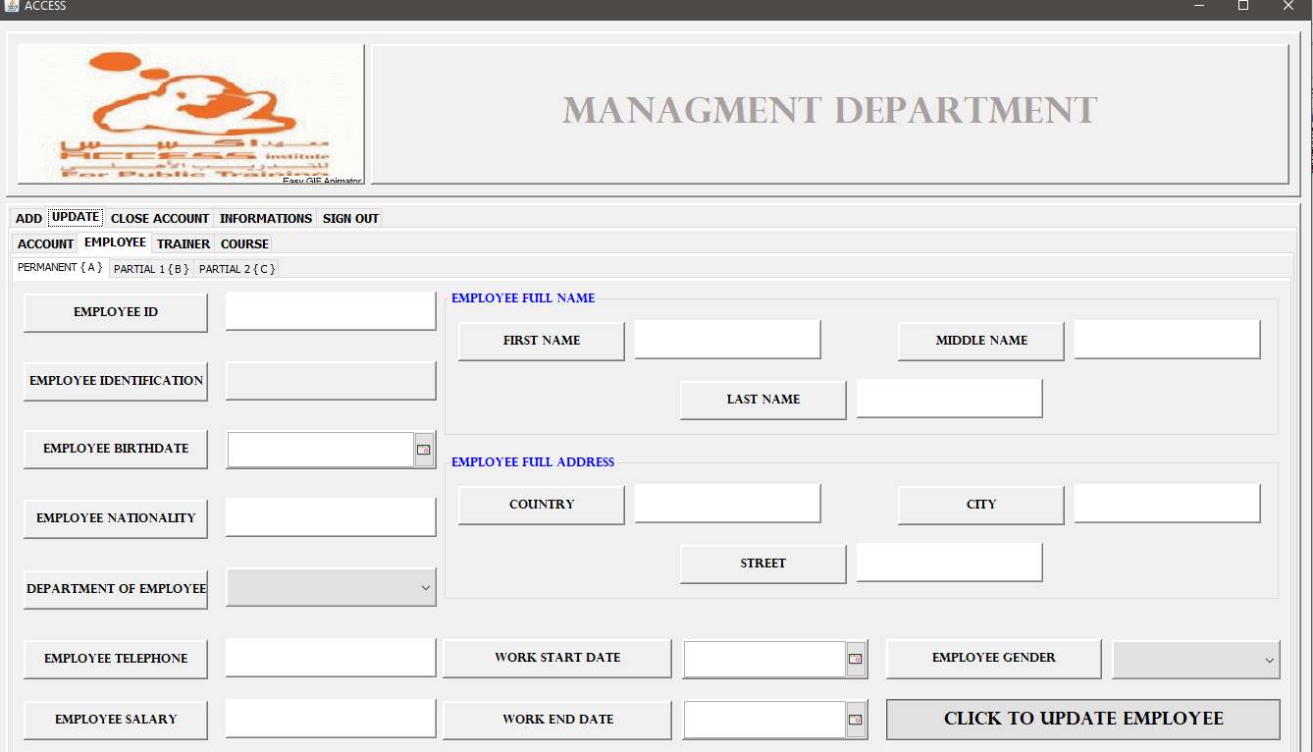

* **هذه واجهة تعديل الموظفين**
* **قبل الحديث عنها لابد من الحديث قليلاً عن آلية عمل الموظفين الجديدة في المعهد والتي أرجو كل الرجاء من الإداريين فهمها جيداً قبل البدء بالعمل بها وهي طريقة رائعة جداً لكنها صارمة من حيث الالتزام بها وبتعليمات العمل بها**
* **في المعهد يوجد ثلاثة أنواع من الموظفين هم (الموظفين الدائمين - الموظفين الجزئيين نمط أول هم الموظفين الذين يداومون جزئياً لكن لهم راتب ثابت ويتم الاتفاق معهم على عدد أيام دوام محدد في الأسبوع وعدد ساعات محدد في اليوم - موظفين جزئيين نمط ثاني هم الموظفين الذين يداومون ساعات عشوائية غير محددة وليس لهم راتب ثابت إنما يستلمون مستحقاتهم المالية وفقاً لعدد الساعات مع التحديد المسبق لأجرة الساعة لكل موظف)**
* **هذه الأنواع الثلاثة تعامل معها النظام بشكل رائع من حيث التنظيم والهدف هو الوصول إلى تعامل مريح مع أمور الموظفين من رواتب وإجازات وغيرها من دون الاعتماد على الجهد البشري من قبل الموظفين المسؤولين عن قسم المحاسبة وأيضاً بدون أخطاء**
* **طريقة العمل تلك تتركز في الأمور التالية:**
* **هناك شيء جديد سيتم التعامل معه في أمور الموظفين وهو الرمز الكامل ID + CODE تعرفنا على رمز ID وهو عبارة عن رقم لا يمكن أن يتكرر بين موظفين اثنين ولكن نحتاج إلى شيء يميز بين الأنواع الثلاثة للموظفين وهنا اعتمدنا على CODE الموظف الذي يضاف إلى ID ليصبح الرمز الكامل للموظف**
* **قيم CODE لأنواع الموظفين الثلاثة هي كالتالي:**
* **A للموظف الدائم**
* **B للموظف الجزئي نمط أول**
* **C للموظف الجزئي نمط ثاني**
* **عند إضافة موظف يتبع لنوع من الأنواع الثلاثة فإن النظام يضيف معلوماته إلى الجدول المخصص له في قاعدة البيانات ويتعرف تلقائياً على رمزه الكامل ID + CODE**
* **جميع الموظفين تبدأ أرقامهم من 1 لكن ما يميز بينهم هو CODE الخاص بكل موظف (مثلاً الموظف رقم A10 هو الموظف الدائم الذي رقمه 10 بينما B10 هو الموظف الجزئي نمط أول الذي رقمه 10 بينما C10 هو الموظف الجزئي نمط ثاني الذي رقمه 10)**
* **يجب الانتباه كثيراً إلى نوع الموظف قبل إضافته كي تتم الإضافة في الواجهة الصحيحة تبعاً لنوع الموظف (طبعاً إضافة الموظف تتم في قسم المحاسبة وليس في قسم الإدارة)**
* **يجب أن يتم إعطاء الرمز الكامل الخاص بكل موظف إليه عند إضافته لأن جميع الأمور المتعلقة بهذا الموظف من دفع رواتب ومنح عمولة أو خصم أو إجازات أو أو.... ستتم عن طريق الرمز الكامل فقط**
* **بالعودة إلى الواجهة التي كنا نتحدث عنها وهي واجهة تعديل بيانات الموظف الدائم A في قسم الإدارة (تم منح الإدارة حق تعديل بيانات الموظفين باعتباره شيء غاية في الأهمية والخطورة أن يتم تعديل بيانات موظف ما من معلومات شخصية أو راتب أو... دون علم الإدارة بذلك ولا يجب أن يبقى لقسم المحاسبة)**
* **يتم تعديل بيانات موظف بإدخال الرمز الخاص به في الواجهة المخصصة له حسب نوعه (فقط الرمز أي ID الموظف دون CODE)**
* **يوجد ثلاثة واجهات لتعديل بيانات أنواع الموظفين الثلاثة لكل نوع واجهة خاصة**
* **بعد إدخال رمز ID في الحقل المخصص له يجب ضغط زر ENTER عندها سيقوم النظام بعرض معلوماته إذا كان الموظف صاحب هذا الرمز موجود**
* **يمكن تعديل جميع معلومات الموظفين باستثناء القسم الذي يعمل به الموظف أي لا يمكن نقل موظف من قسم إلى آخر لذلك يجب الحرص على إضافة الموظف في قسمه كي لا يحدث خطأ لا يمكن تداركه**

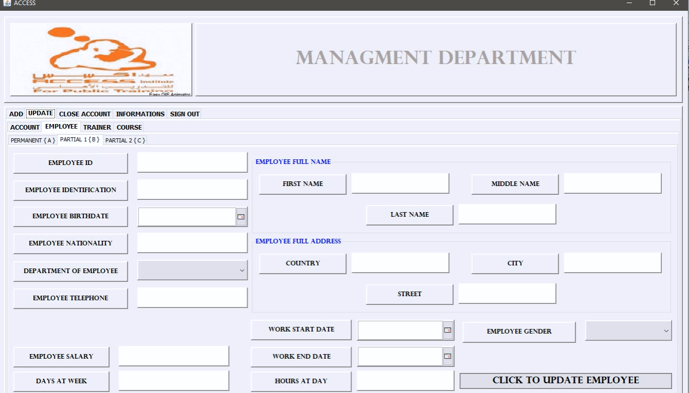

* **هذه الواجهة الخاصة بتعديل الموظفين الجزئيين نمط أول وهي نفس الآلية السابقة بإدخال رمز ID للموظف لكن يجب التأكد أنه بالفعل موظف جزئي نمط أول ورمزه B قبل إدخال ID الخاص به**

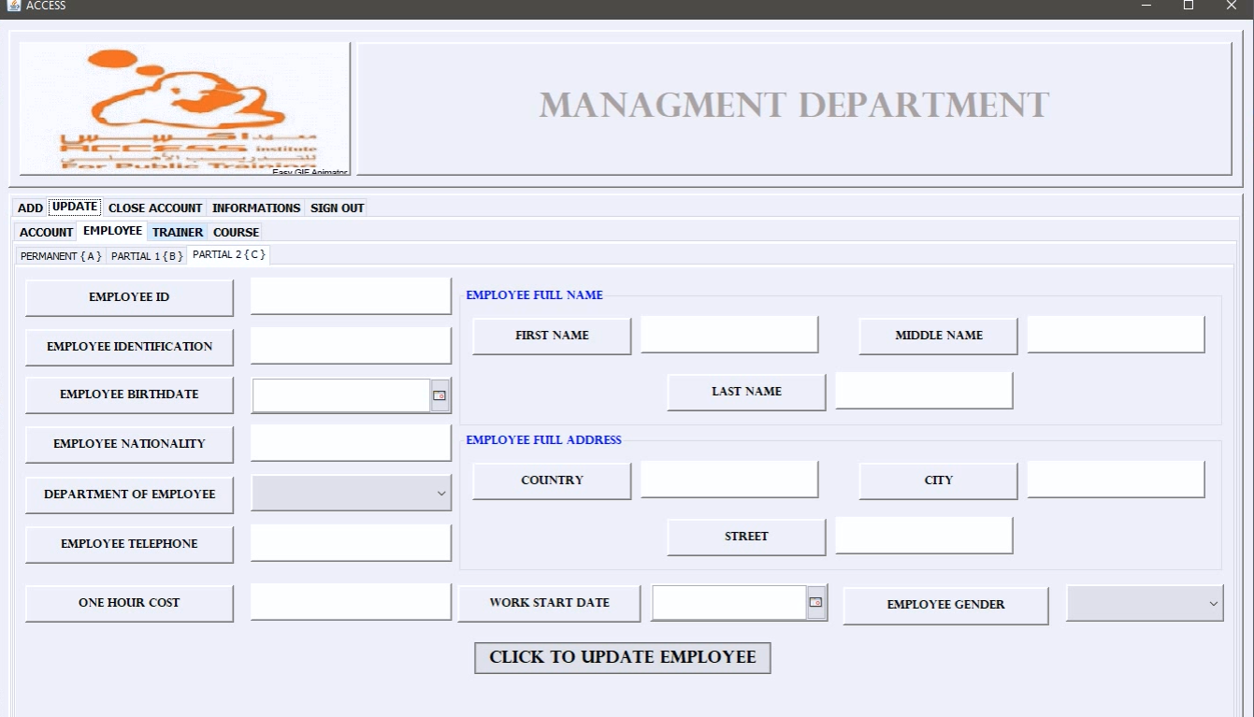

* **هذه الواجهة الخاصة بتعديل بيانات الموظفين الجزئيين نمط ثاني وهي كما في السابق مع التأكد أن الموظف جزئي نمط ثاني ورمزه C**

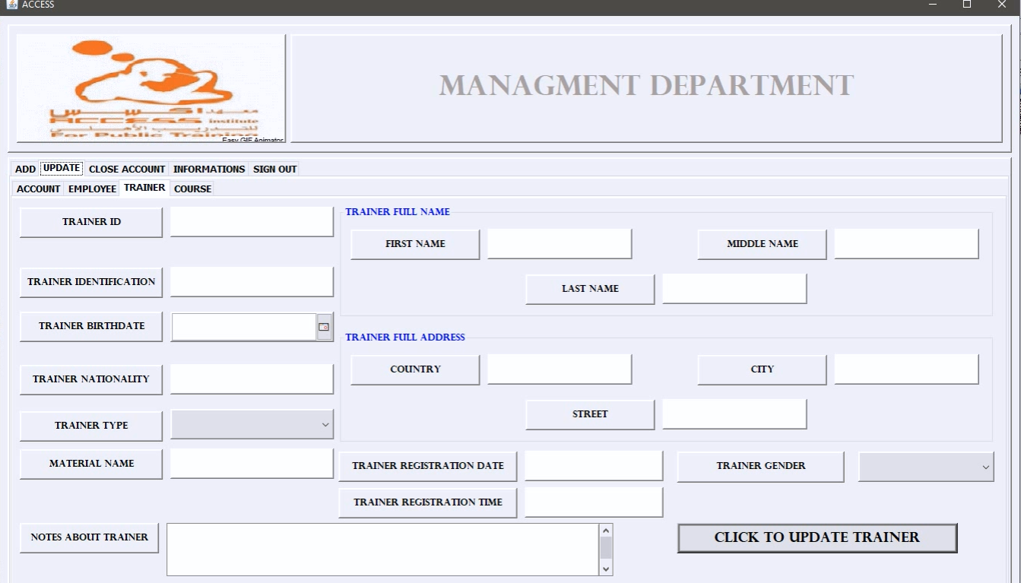

* **هذه الواجهة الخاصة بتعديل بيانات المحاضرين**
* **يتم إدخال ID الخاص بالمحاضر ثم ضغط مفتاح ENTER وإذا كان المحاضر موجود فسيعرض النظام معلوماته وبعدها يمكن تعديل هذه البيانات وضغط زر التعديل**

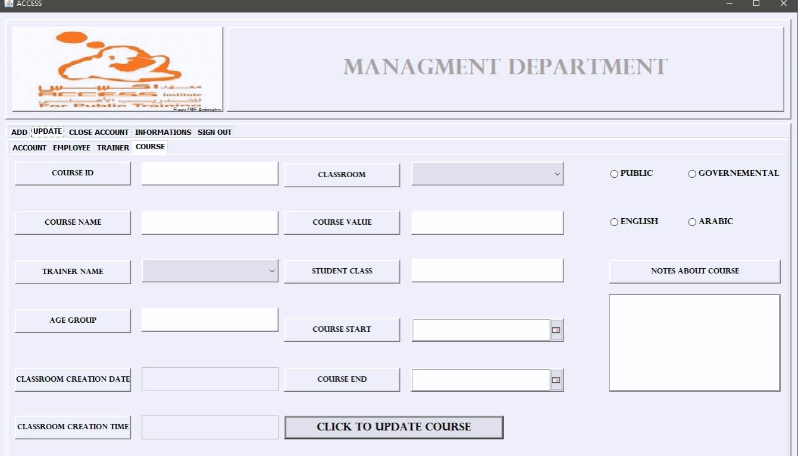

* **هذه الواجهة الخاصة بتعديل الدورات**
* **يجب الاحتفاظ برمز ID الخاص بكل دورة لأن تعديل بيانات أي دورة يعتمد على ID الخاص بها**
* **يتم إدخال ID الدورة في الحقل المخصص لها ثم ضغط ENTER عندها سيعرض النظام معلومات الدورة وعندها يمكن تعديل هذه البيانات يمكن تعديل اسم الدورة بحيث لا يتعارض مع أسماء دورات أخرى ويمكن تعديل كلفة التسجيل بالدورة وتاريخ بداية الدورة ونهايتها وكل معلومات الدورة**

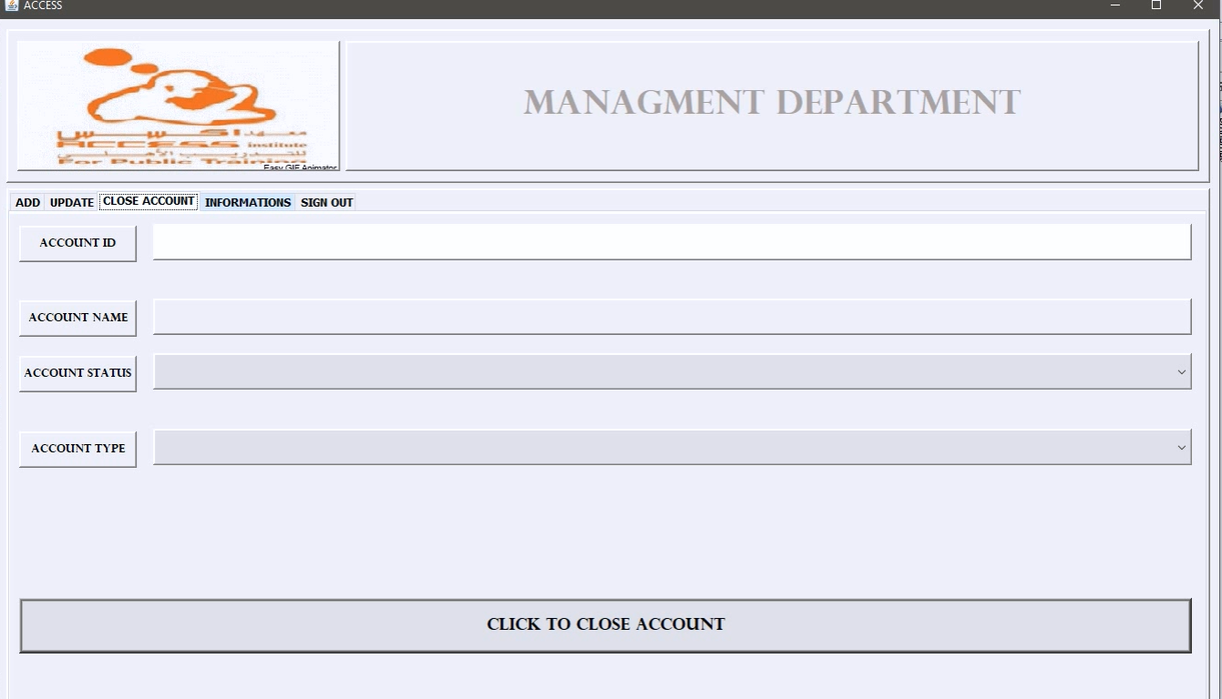

* **هذه واجهة إغلاق حساب**
* **يتم العمل عليها عند الحاجة فقط لأنه في كل واجهة من واجهات التطبيقات الثلاثة MANAGMENT - ACCOUNTING - REGISTRATION يوجد زر خاص لتسجيل الخروج وبالتالي إغلاق الحساب لكن قد تضطر الإدارة إلى إغلاق أحد الحسابات قسرياً حتى لو كان على رأس عمله وهنا يجب إدخال ID الحساب في الحقل المخصص له ثم ضغط مفتاح ENTER ولا يتم تفعيل زر إغلاق الحساب إلا إذا كان الحساب بوضع ONLINE أما إذا كان OFFLINE لا يتم تفعيل زر إغلاق الحساب**
* **عند إغلاق أحد الحسابات وكان يعمل على أحد التطبيقات الثلاثة على أحد الأجهزة في المعهد يتم إغلاق تطبيقه فوراً من قبل النظام**

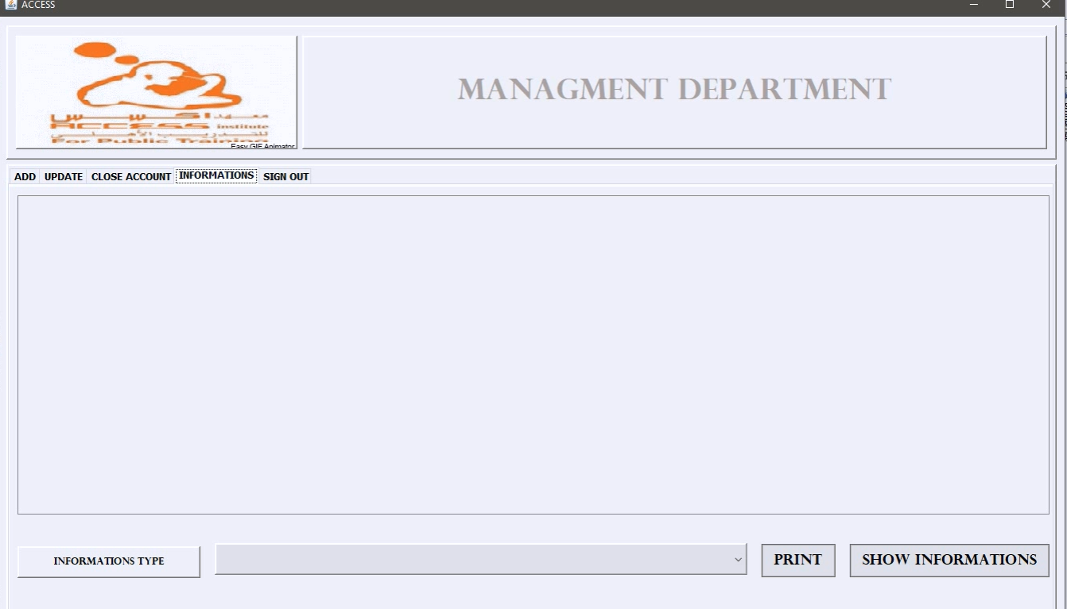

* **هذه الواجهة الخاصة بالمعلومات التي يحتاج إليها الإداريين في المعهد**
* **واجهة مهمة جداً جداً تخص إدارة المعهد من خلالها يستطيع صاحب حساب الإدارة رؤية جميع المعلومات الخاصة بالمعهد من حسابات وموظفين وطلاب وعمليات دفع رواتب وتسجيل طلاب ودفعات الطلاب وغيرها الكثير**
* **أكثر من 200 معلومة تجعل إدارة المعهد على علم بكل ما يحصل في المعهد لحظة بلحظة**
* **لذلك أحذر إدارة المعهد من إعطاء حساب من نوع MANAGMENT بشكل عشوائي لأن صاحب هذا الحساب يستطيع الإلمام بكل تفاصيل عمل المعهد بشكل يومي**
* **الحصول على هذه المعلومات فقط باختيار المعلومة المراد الحصول عليها من القائمة ثم ضغط الزر وعندها تظهر المعلومات في الجدول بشكلها المناسب**
* **المعلومات في القائمة باللغة العربية**
* **زر الطباعة لا يتم تفعيله إلا عندما يمتلئ الجدول**

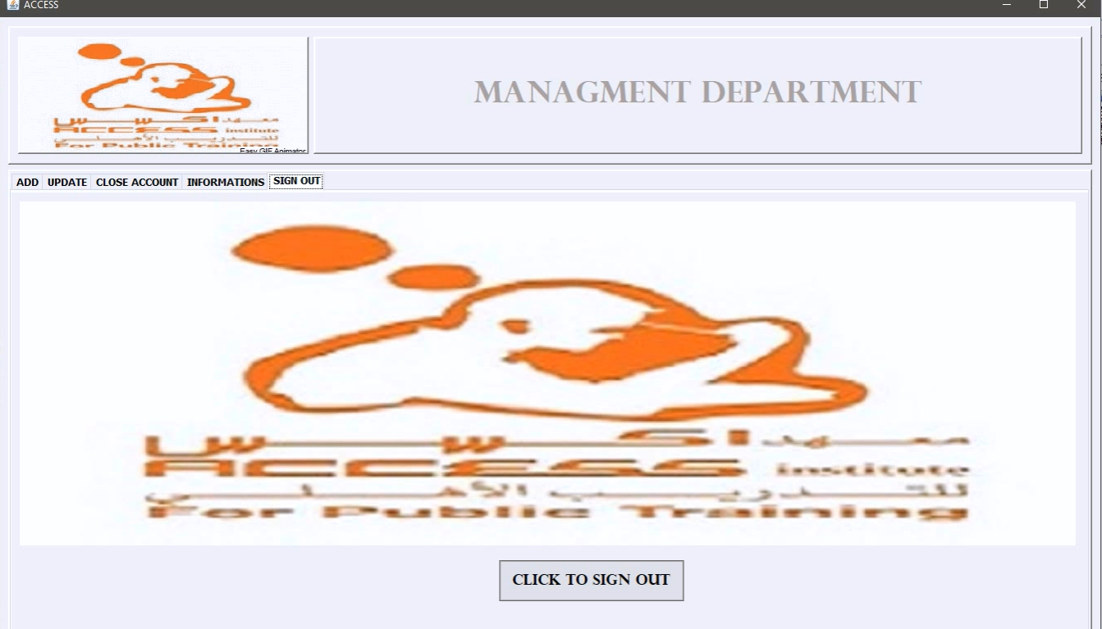

* **هذه الواجهة لتسجيل الخروج من تطبيق الإدارة بضغط زر SIGN OUT الموضح بالشكل لأنه لا يتم إغلاق التطبيق بواسطة زر الإغلاق ذو الإشارة X في زاوية الواجهة وإنما بواسطة هذا الزر حصراً**
* **للدخول إلى قسم المحاسبة ACCOUNTING هذه واجهة تسجيل الدخول الخاص به**

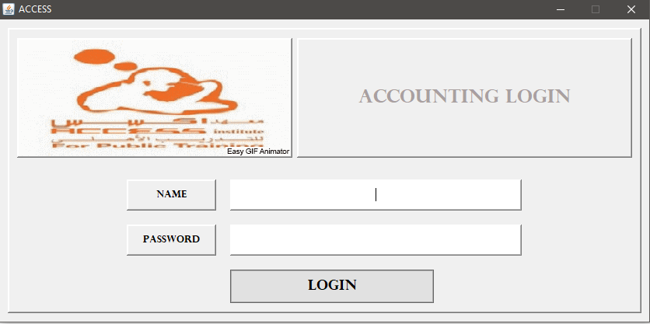

* **وبعد الدخول إلى قسم المحاسبة ACCOUNTING هذه الواجهات الخاصة به**

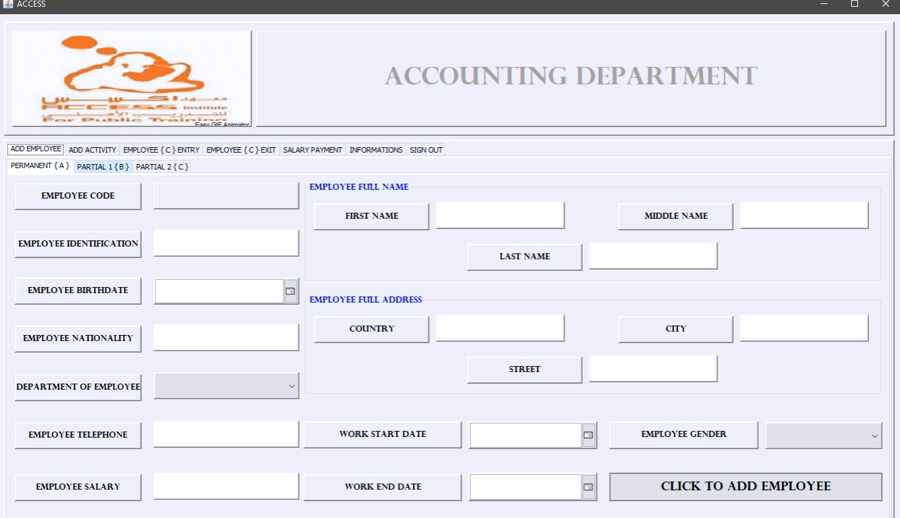

* **هذه واجهة تطبيق المحاسبة بعملياته المختلفة**
* **أولها هو إضافة الموظفين**
* **هذه الواجهة لإضافة الموظف الدائم**
* **بعد إدخال المعلومات الأساسية يتم تفعيل زر إضافة الموظف وعند الإضافة يقوم النظام بإظهار الرمز الكامل للموظف ID + CODE (المتمثل بالحرف A بعده ID الموظف) على مربع حوار يجب التنبيه بشدّة على الموظف المسؤول في قسم المحاسبة على إعطاء هذا الرمز فوراً للموظف ويحتفظ به كي تسهل العمليات الخاصة بالموظفين وأهمها دفع الرواتب سيتم عن طريق الرمز الكامل ID + CODE**
* **يمكن الحصول على الرمز الكامل لأي موظف في أي لحظة عن طريق الإدارة بواسطة اسمه لكن ذلك سيجعل آلية العمل رهينة للفوضى لذلك يُفضل إعطاء كل موظف رمزه الكامل فور إضافته**
* **لا يسمح النظام بإضافة موظفين لهما نفس الاسم الثلاثي حتى لو كانا من نوعين مختلفين**

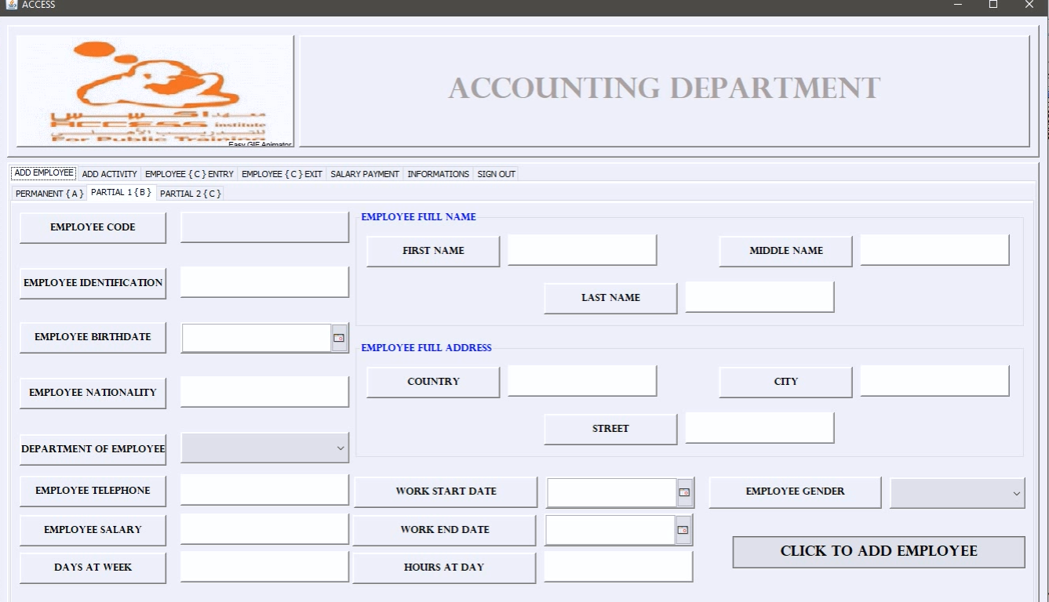

* **هذه الواجهة الخاصة بإضافة موظف جزئي نمط أول**
* **نفس تعليمات إضافة الموظف الدائم وخاصة مسألة إعطاء الرمز الكامل للموظف ID + CODE (المتمثل هنا بالحرف B بعده ID الموظف)**
* **لا يسمح النظام بإضافة موظفين لهما نفس الاسم الثلاثي حتى لو كانا من نوعين مختلفين**

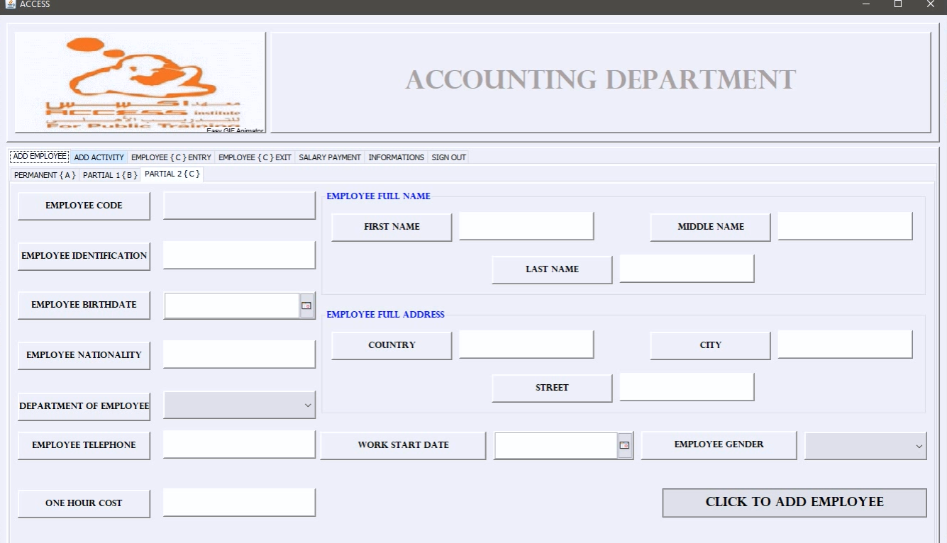

* **هذه الواجهة الخاصة بإضافة موظف جزئي نمط ثاني**
* **نفس تعليمات إضافة الموظف الدائم وخاصة مسألة إعطاء الرمز الكامل للموظف ID + CODE (المتمثل هنا بالحرف C بعده ID الموظف)**
* **لا يسمح النظام بإضافة موظفين لهما نفس الاسم الثلاثي حتى لو كانا من نوعين مختلفين**

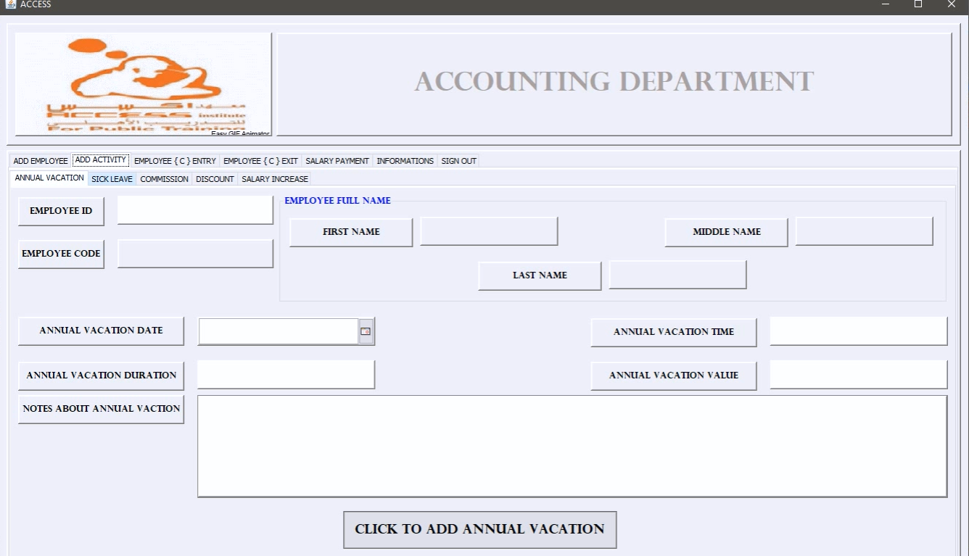

* **هذه الواجهة الخاصة بإضافة الأنشطة المختلفة للموظف بعد تسجيل بياناته والبدء بعمله**
* **هذه الأنشطة تشمل جميع العمليات التي يتم إقرارها للموظف من قبل الإدارة سواء منح عمولة أو منح إجازات أو أو....**
* **لذلك يجب التنبيه بشدّة على الموظف المسؤول في قسم المحاسبة عدم التسجيل في هذه الواجهة إلا بقرار رسمي من إدارة المعهد**
* **كل هذه الواجهات تعمل بناء على الرمز الكامل للموظف ID + CODE لذلك تحدّثت كثيراً عن أهمية إعطاء هذا الرمز للموظف وجعله يحتفظ به**
* **نتحدّث أولاً عن هذه الواجهة وهي لإضافة إجازة سنوية**
* **ANNUAL VACATION إجازة سنوية**
* **هذه الإجازة مخصصة فقط للموظفين الدائمين أي الذين يملكون رمز كامل يبدأ بـ A لذلك نلاحظ أن الحقل المخصص لـ CODE الموظف ثابت لا يمكن تغييره ويحمل القيمة A**
* **يبقى على الموظف المسؤول في قسم المحاسبة فقط إدخال ID الموظف ثم ضغط مفتاح ENTER وإذا كان الموظف موجود سيعرض النظام اسمه الكامل وبعد ملئ الحقول الضرورية من قبل الموظف المسؤول (من مدة الإجازة وقيمتها وتاريخها) يتم تفعيل زر إضافة الإجازة وبالضغط عليه تضاف الإجازة إلى سجل الموظف**
* **ويمكن إضافة ملاحظات حول الإجازة من قبل الموظف المسؤول في قسم المحاسبة**
* **ملاحظة هامة جداً:**
* **يجب التأكد والحذر قبل القيام بهذه الأنشطة جميعها لأنه لا يوجد تراجع عنها ولا يوجد حذف لها إذا تم منحها لموظف غير مقصود**

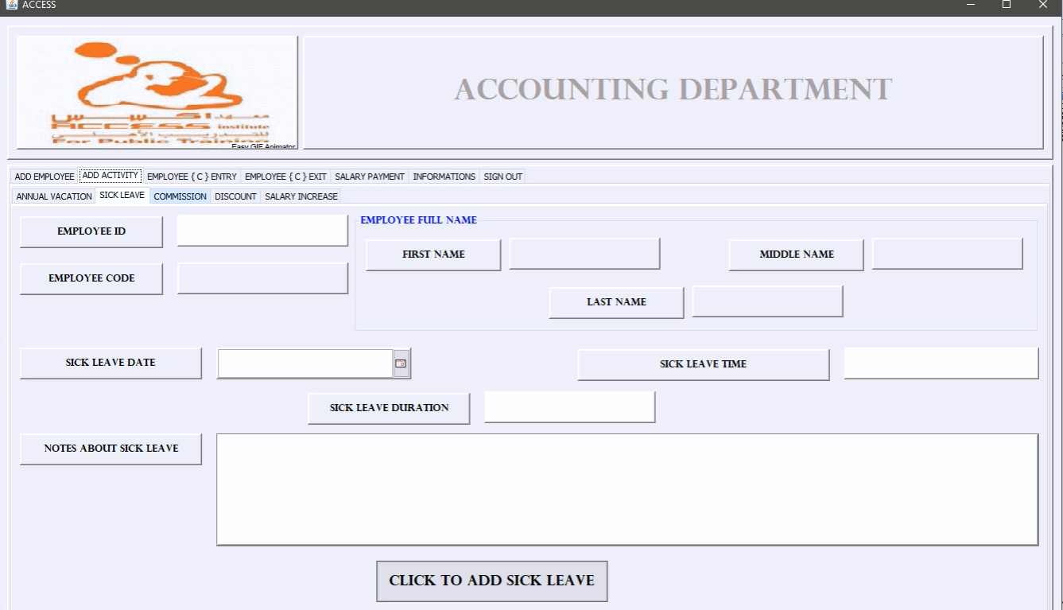

* **هذه الواجهة الخاصة بإضافة إجازة مرضيّة**
* **SICK LEAVE إجازة مرضيّة**
* **هي أيضاً مخصصة للموظفين الدائمين فقط وعملها نفس عمل واجهة إضافة إجازة سنوية لكن هذه الإجازة ليس لها قيمة محدّدة إنما فقط مدّة ويمكن إضافة ملاحظات حول الإجازة من قبل الموظف المسؤول في قسم المحاسبة**

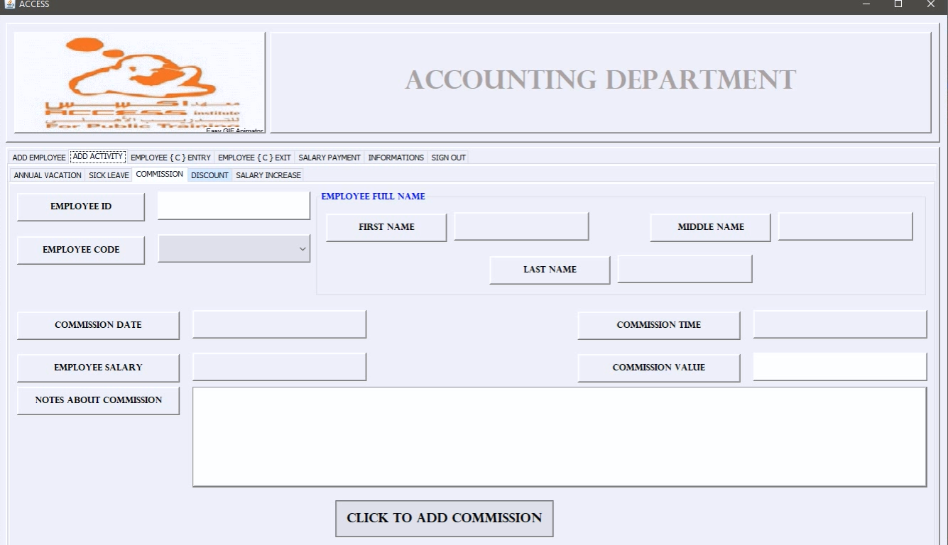

* **هذه الواجهة الخاصة بإضافة عمولة**
* **العمولة مخصصة للموظفين الدائمين الذين يبدأ رمزهم الكامل بـ A والموظفين الجزئيين نمط أول الذين يبدأ رمزهم الكامل بـ B**
* **ما هي العمولة؟**
* **هي منح مبلغ معيّن من المال للموظف كمبلغ إضافي يستلمه يضاف إلى إجمالي الراتب الذي سيستلمه لكن العمولة لا تقوم بالتعديل على الراتب الأصلي للموظف حيث يبقى راتبه كما هو ويستلم العمولة مرة واحدة في الشهر الذي تم فيه إضافة العمولة له**
* **مثلاً: (موظف راتبه الشهري 100 دينار تم الإقرار من قبل الإدارة على منحه عمولة 10 دينار وتمّ إضافة العمولة له في تاريخ 22/7 فإنّ إجمالي الراتب سيصبح 110 دينار عند القيام بعملية دفع راتب في الشهر الثامن لكن هذا لا يعني أن راتب الموظف أصبح 110 دينار**
* **يتم بدء العمل بالعمولة من قبل النظام فور إضافتها وتضاف إلى إجمالي الراتب للموظف لذلك يجب الانتباه إلى الشهر الذي تم فيه إضافة العمولة**

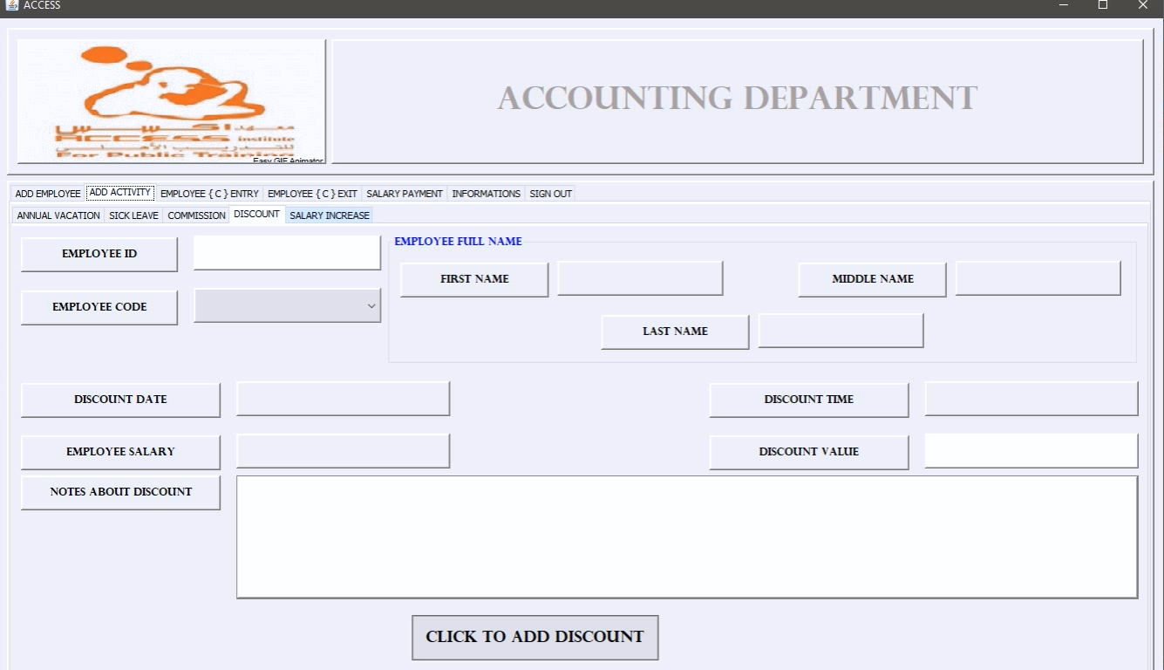

* **هذه الواجهة الخاصة بإضافة خصم**
* **الخصم مخصص للموظفين الدائمين الذين يبدأ رمزهم الكامل بـ A والموظفين الجزئيين نمط أول الذين يبدأ رمزهم الكامل بـ B**
* **ما هو الخصم؟**
* **هي قطع مبلغ معيّن من المال من الموظف كمبلغ يقطع من إجمالي الراتب الذي سيستلمه لكن الخصم لا يقوم بالتعديل على الراتب الأصلي للموظف حيث يبقى راتبه كما هو ويحدث الخصم مرة واحدة في الشهر الذي تم فيه إضافة الخصم له**
* **مثلاً: (موظف راتبه الشهري 100 دينار تم الإقرار من قبل الإدارة على خصم 10 دينار من راتبه وتمّ إضافة الخصم له في تاريخ 22/7 فإنّ إجمالي الراتب سيصبح 90 دينار عند القيام بعملية دفع راتب في الشهر الثامن لكن هذا لا يعني أن راتب الموظف أصبح 90 دينار**
* **يتم بدء العمل بالخصم من قبل النظام فور إضافته ويقطع من إجمالي الراتب للموظف لذلك يجب الانتباه إلى الشهر الذي تم فيه إضافة الخصم**

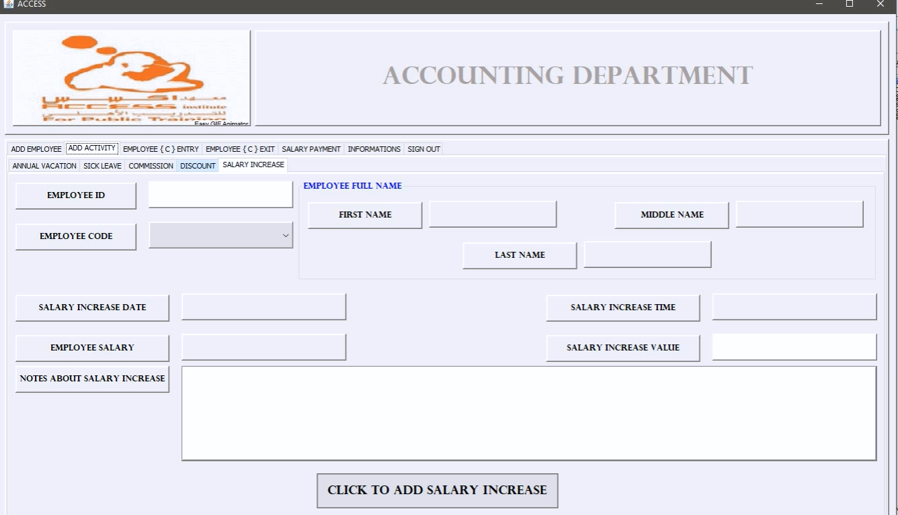

* **هذه الواجهة الخاصة بإضافة زيادة راتب**
* **زيادة الراتب مخصصة للموظفين الدائمين الذين يبدأ رمزهم الكامل بـ A والموظفين الجزئيين نمط أول الذين يبدأ رمزهم الكامل بـ B**
* **الفرق واضح جداً بين العمولة والخصم من جهة وبين زيادة الراتب من جهة ثانية**
* **العمولة والخصم لا يؤثران على الراتب الأصلي للموظف وإنما يتم تأثيرهما فقط في الشهر الذي تم فيه إضافتهما ويضافان إلى الراتب الإجمالي فقط أما زيادة الراتب فإنها تضاف إلى الراتب الأصلي وأيضاً تقوم بالتعديل على الراتب الأصلي للموظف**
* **مثلاً: (موظف راتبه الشهري 100 دينار تم الإقرار من قبل الإدارة على زيادة راتبه بمقدار 10 دينار وتمّ إضافة زيادة الراتب له في تاريخ 22/7 فإنّ إجمالي الراتب سيصبح 110 دينار عند القيام بعملية دفع راتب في الشهر الثامن وسيصبح راتبه الشهري في كل شهر 110 دينار**
* **يتم بدء العمل بزيادة الراتب من قبل النظام فور إضافته ويضاف إلى إجمالي الراتب للموظف ويقوم بتعديل راتبه الأصلي لذلك يجب الانتباه إلى الشهر الذي تم فيه إضافة زيادة الراتب**

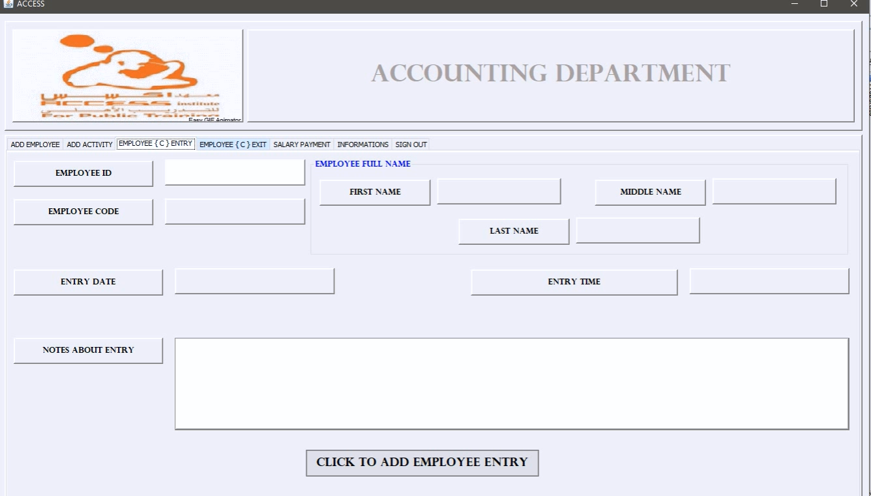

* **هذه الواجهة الخاصة بتسجيل دخول موظف جزئي نمط ثاني**
* **يرجى الانتباه جداً إلى هذه الفقرة كونها طريقة عمل جديدة في المعهد**
* **الموظفين الدائمين الذين يبدأ رمزهم الكامل بـ A والموظفين الجزئيين نمط أول الذين يبدأ رمزهم الكامل بـ B لهم رواتب ثابتة شهرياً أي أن المبلغ المستحق لهم شهرياً معروف لدى النظام وما يتبعه من عمليات على هذا الراتب من عمولة وخصم وزيادة راتب وتعديل و و .... ليصبح الراتب الإجمالي شهرياً معروف لدى النظام**
* **لكن هل سألنا أنفسنا كيف سيكون التعامل مع الموظفين الجزئيين نمط ثاني الذين ليس لهم راتب ثابت؟ هؤلاء تكون مستحقاتهم المالية حسب ساعات دوامهم وأيضاً هذه الساعات عشوائية وغير ثابتة ولا يتم الاتفاق مع الموظف على ساعات محددة في أيام محددة في الشهر ليتمكن النظام من حساب مستحقاتهم المالية في الشهر**
* **فقط يتم الاتفاق بين المعهد والموظف على أجرة ثابتة للساعة الواحدة له**
* **لذلك ابتكر النظام طريقة للتعامل مع هذا النوع من الموظفين تجعل تنظيم دوام هؤلاء الموظفين أكثر نجاحاً وهي طريقة تسجيل الدخول والخروج لهم**
* **عندما يدخل موظف من هذا النوع إلى المعهد يجب أن يسجل دخول لدى الموظف المسؤول في قسم المحاسبة**
* **تسجيل الدخول يتم بإدخال رمز ID للموظف الذي يريد تسجيل الدخول وضغط مفتاح ENTER وإذا كان الموظف موجود فإن النظام سيعرض اسمه الكامل حتى يتأكد الموظف المسؤول في قسم المحاسبة أنه يسجل دخول للموظف الصحيح**
* **عند انتهاء عمل الموظف في المعهد يجب أن يسجل خروج لدى الموظف المسؤول في قسم المحاسبة قبل الخروج من المعهد**
* **يوجد واجهة خاصة لتسجيل الخروج سأتحدث عنها بعد قليل عند الوصول إليها لكن هنا أتحدث عن واجهة تسجيل الدخول**
* **هذه الواجهة تفرض قيد واحد وهو وجود الموظف أو عدم وجوده**

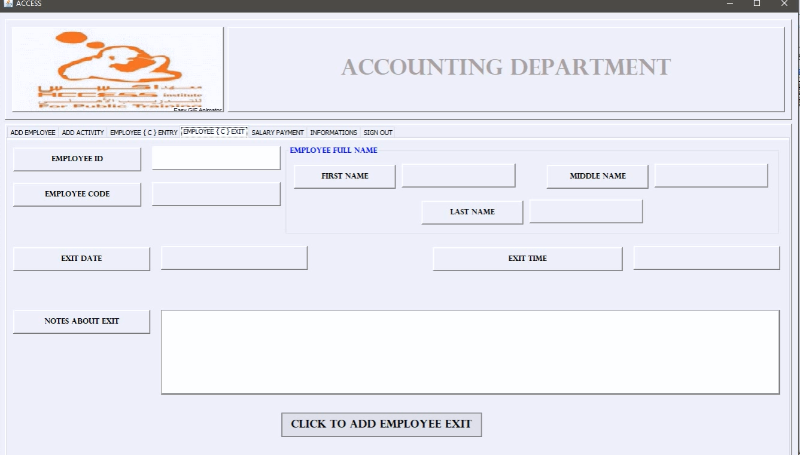

* **هذه الواجهة الخاصة بتسجيل خروج موظف جزئي نمط ثاني**
* **عند انتهاء عمل الموظف في المعهد يجب أن يسجل خروج لدى الموظف المسؤول في قسم المحاسبة قبل الخروج من المعهد**
* **تسجيل الخروج يتم بإدخال رمز ID للموظف الذي يريد تسجيل الخروج وضغط مفتاح ENTER وإذا كان الموظف موجود فإن النظام سيعرض اسمه الكامل حتى يتأكد الموظف المسؤول في قسم المحاسبة أنه يسجل خروج للموظف الصحيح**
* **هذه الواجهة تفرض قيدين:**
* **القيد الأول هو وجود الموظف أو عدم وجوده**
* **القيد الثاني هو وجود تسجيل دخول للموظف نفسه في نفس اليوم أو عدم وجوده لأنه عند تسجيل الخروج للموظف فإن النظام يختبر فيما إذا كان هذا الموظف قد سجّل دخول في نفس اليوم أو لا**
* **إذا كان قد سجّل دخول في ذلك اليوم فإن النظام يقوم بحساب عدد الساعات وعدد الدقائق بين تسجيل الدخول وتسجيل الخروج للموظف وبالتالي حساب الوقت الذي داوم فيه الموظف في المعهد في ذلك اليوم**
* **مثلاً:**
* **الموظف الذي رمزه الكامل C10 جاء إلى المعهد وسجّل دخوله الساعة 9 صباحاً فإن الموظف المسؤول في قسم المحاسبة يقوم بإدخال 10 في حقل ID في واجهة تسجيل الدخول ويضغط ENTER فيظهر الاسم الكامل للموظف ثم يضغط زر تسجيل الدخول وعند الساعة 3:30 بعد الظهر ينتهي عمل الموظف الذي رمزه الكامل C10 فيذهب لتسجيل خروجه قبل الخروج من المعهد فيقوم الموظف المسؤول في قسم المحاسبة أيضاً بإدخال 10 في حقل ID في واجهة تسجيل الخروج ويضغط ENTER فيظهر الاسم الكامل للموظف ثم يضغط زر تسجيل الخروج فيقوم النظام بتسجيل خروج الموظف وحساب عدد ساعات ودقائق دوامه في ذلك اليوم وإظهارها للموظف المسؤول في قسم المحاسبة من باب معرفة وقت الدوام فقط وليس مطلوب من الموظف المسؤول في قسم المحاسبة تسجيل أو حفظ الوقت ورقياً لأن النظام سيضيف ذلك الوقت والبالغ 6 ساعات و 30 دقيقة (أي 6.5 ساعة) إلى عدد ساعات دوام الموظف C10 وتتراكم أوقات الدوام لذلك الموظف إلى حين استلام مستحقاته المالية من قبل المعهد**
* **بعض الحالات التي تعتبر أخطاء في تسجيلات الدخول والخروج:**
* **في حالة تسجيل خروج لموظف لم يسجل دخول في نفس اليوم فإن النظام يرفض تسجيل خروجه ويظهر رسالة خطأ للموظف المسؤول في قسم المحاسبة تفيد أن الموظف لم يسجل دخول**
* **النظام يسمح بتسجيل الدخول أكثر من مرة في نفس اليوم وفي حالة تسجيل الخروج فإن النظام يأخذ بالاعتبار آخر تسجيل دخول للموظف**
* **مثلاً:**
* **تم تسجيل دخولين متعاقبين لموظف ما أحدهما الساعة 10 والآخر الساعة 12 ثم تم تسجيل خروج الموظف في الساعة 4 فإن النظام يعتبر تسجيل الدخول الساعة 12 وتسجيل الخروج الساعة 4 بالتالي عدد ساعات دوام الموظف 4 ساعات لذلك أتوجه بالتنبيه الشديد للموظفين المسؤولين في قسم المحاسبة أن يتعاملوا بجديّة مع موضوع تسجيل الدخول والخروج علماً أن توقيت تسجيل الدخول والخروج لا يتم إدخاله من قبل الموظفين المسؤولين في قسم المحاسبة وإنّما يأخذه النظام تلقائياً من توقيت الحاسوب لذلك نبّهت بشدّة إلى موضوع أن تكون أجهزة الحاسوب مضبوطة على التاريخ والتوقيت الصحيحين**

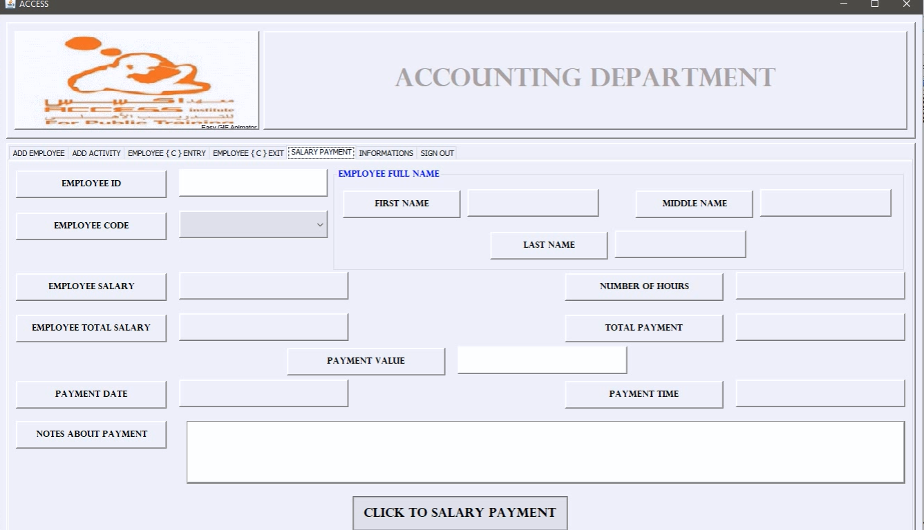

* **هذه واجهة عملية دفع رواتب الموظفين**
* **أهم الواجهات في قسم المحاسبة وأكثرها التي يحتاج تركيز من الموظف المسؤول في قسم المحاسبة لعدم الوقوع في أخطاء**
* **يتم من خلالها دفع المستحقات المالية للموظفين بأنواعهم الثلاثة حيث توجد قائمة تضم رموز CODE الموظفين يختار الموظف المسؤول في قسم المحاسبة منها رمز CODE للموظف الذي سيجري له عملية الدفع إذاً سوف يختار أحد القيم } A - B - C {**
* **ويوجد حقل رمز ID الموظف الذي سوف يدخل فيه الموظف المسؤول في قسم المحاسبة رمز ID للموظف الذي سيجري له عملية الدفع**
* **مثلاً: عملية دفع الراتب للموظف الدائم الذي رمزه الكامل A12 سيقوم الموظف المسؤول في قسم المحاسبة باختيار رمز A من قائمة رموز CODE الموظفين بعدها يكتب رقم 12 في حقل ID الموظف بعدها يضغط زر ENTER فيقوم النظام بإظهار الاسم الكامل للموظف وراتبه الأصلي وراتبه الإجمالي (قد يكون مطابق لراتبه الأصلي وقد يكون مختلف إذا ما تمت عمليات إضافة عمولة أو خصم على الموظف) ويوجد حقل قيمة الدفعة التي ستعطى للموظف (هنا يجب الانتباه جداً إلى قيمة الدفعة لأنه بعد دخولها للنظام لا يمكن تعديلها لذا يجب على الموظف المسؤول في قسم المحاسبة استلام قائمة من إدارة المعهد تضم قيم الدفعات التي سيعطيها لكل موظف كي لا يقع في خطأ لا يمكن تعديله) ويمكن إضافة ملاحظة حول عملية الدفع من قبل الموظف المسؤول في قسم المحاسبة**
* **نلاحظ أن النظام لا يسمح بالكتابة إلا في ثلاثة حقول هي (حقل ID الموظف وحقل قيمة الدفعة وحقل الملاحظات حول الدفعة)**
* **ملاحظة هامة جداً:**
* **للمعهد حرية اختيار قيمة الدفعة للموظف بالنسبة لنوعي الموظفين (الدائمين الذين يبدأ رمزهم الكامل بـ A والجزئيين نمط أول الذين يبدأ رمزهم الكامل بـ B) ويقوم النظام بطرحها من الراتب الإجمالي ويحتفظ بالباقي للدفعات القادمة لكن هذا الأمر يختلف بالنسبة للموظفين الجزئيين نمط ثاني الذين يبدأ رمزهم الكامل بـ C ففي هذه الحالة بعد إدخال رمز ID للموظف وضغط زر ENTER يقوم النظام بجلب عدد ساعات هذا الموظف حسب دوامه وحسب تسجيلات الدخول والخروج لهذا الموظف وأيضاً يقوم النظام بحساب المستحقات المالية الإجمالية للموظف حسب أجرة الساعة المسجّلة في بياناته وعندها يكون المعهد مُجبر على دفع كامل المبلغ ويتم تعطيل حقل قيمة الدفعة وتفعيل زر القيام بعملية الدفع وبالضغط عليه يكون النظام قد اعتبر أن المبلغ كاملاً قد تم دفعه للموظف ويتم تسجيل عملية الدفع بالقيمة الإجمالية الظاهرة أمام الموظف المسؤول في قسم المحاسبة**
* **ملاحظة هامة جداً جداً تخصّ هذا الموضوع وسأقوم بإبلاغ الإدارة وتنبيهها شفهياً بها:**
* **النظام يقوم شهرياً بتحديث لبيانات الموظفين بإضافة قيمة راتب كل موظف من النوعين (الدائمين الذين يبدأ رمزهم الكامل بـ A والجزئيين نمط أول الذين يبدأ رمزهم الكامل بـ B) إلى الراتب الإجمالي للموظف الذي يظهر في عملية الدفع ويجري النظام هذه العملية في اليوم الأول من كل شهر أي في تاريخ 1 من كل شهر وذلك يتم فقط بتشغيل (تطبيق الإدارة) أي تسجيل الدخول إلى حساب يحمل نوع MANAGMENT لذلك ضروري جداً جداً أن يتم تشغيل تطبيق الإدارة في اليوم الأول من كل شهر (حتى لو كان يوم عطلة في المعهد) وإذا لم يتم تشغيل التطبيق في اليوم الأول من كل شهر فإن رواتب جميع الموظفين من النوعين (الدائمين الذين يبدأ رمزهم الكامل بـ A والجزئيين نمط أول الذين يبدأ رمزهم الكامل بـ B) لا يتم إضافتها إلى الراتب الإجمالي لهذا الشهر وبالتالي (يضيع راتب هذا الشهر) يرجى الانتباه**

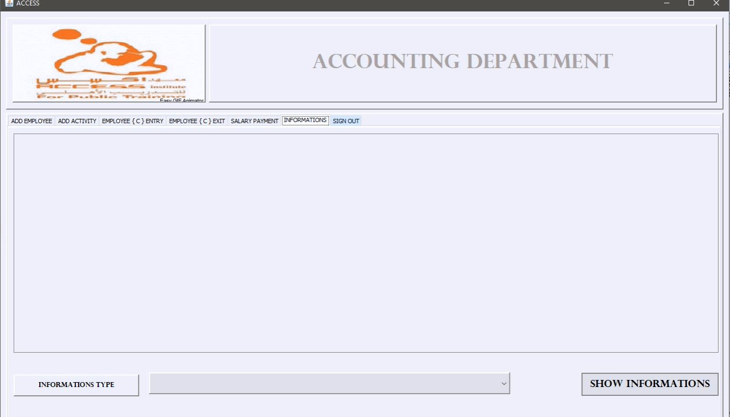

* **هذه الواجهة الخاصة بالمعلومات التي يحق للموظف المسؤول في قسم المحاسبة الاضطلاع عليها وبالتأكيد ليست مثل المعلومات الموجودة في تطبيق الإدارة**
* **هنا فقط يوجد معلومتين (تسجيلات الدخول اليوم - تسجيلات الخروج اليوم) كي تساعد الموظف المسؤول في قسم المحاسبة على معرفة الموظفين الذين سجلوا دخول وسجلوا خروج فقط في نفس اليوم الذي يعمل فيه التطبيق وليس في جميع الأيام**
* **كما نلاحظ أيضاً عدم وجود زر طباعة كما هو الحال في معلومات الإدارة حيث لا تحتاج هذه المعلومات إلى طباعة**

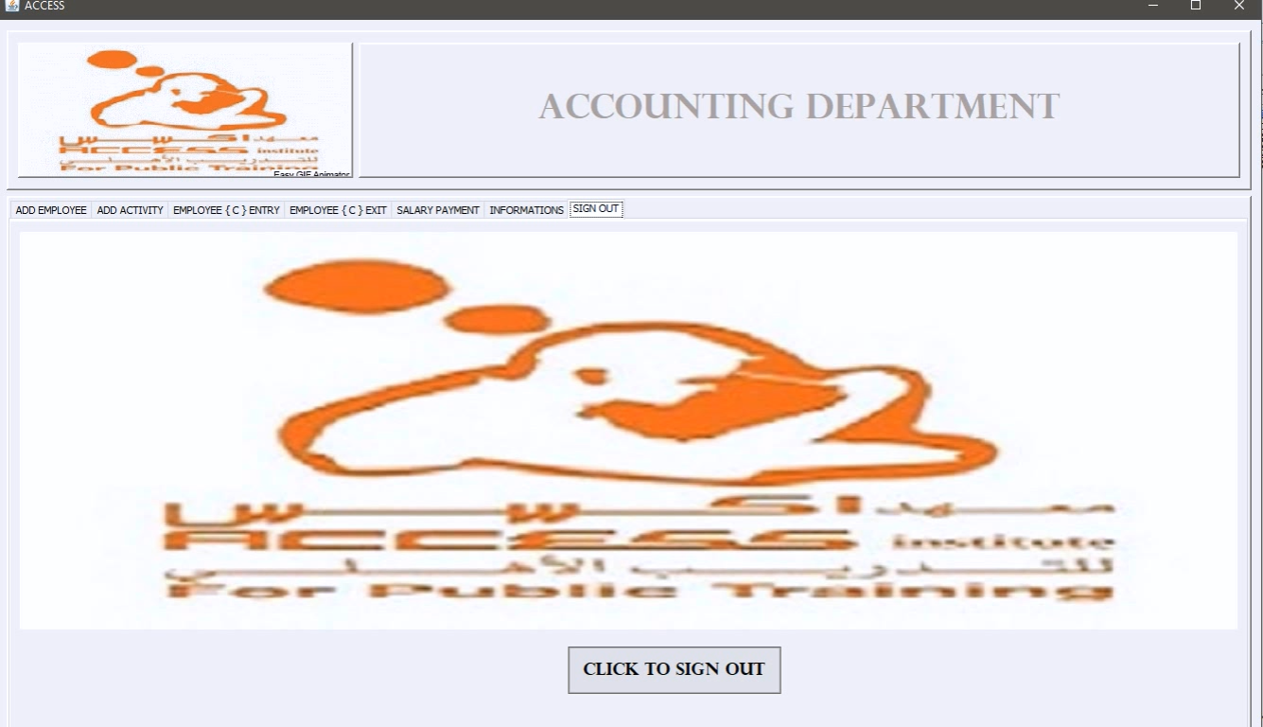

* **هذه الواجهة لتسجيل الخروج من تطبيق المحاسبة بضغط زر SIGN OUT الموضح بالشكل لأنه لا يتم إغلاق التطبيق بواسطة زر الإغلاق ذو الإشارة X في زاوية الواجهة وإنما بواسطة هذا الزر حصراً**
* **الآن ننتقل إلى التطبيق الأخير في النظام (القسم الأخير في المعهد)**
* **للدخول إلى قسم التسجيل REGISTRATION هذه واجهة تسجيل الدخول الخاص به**

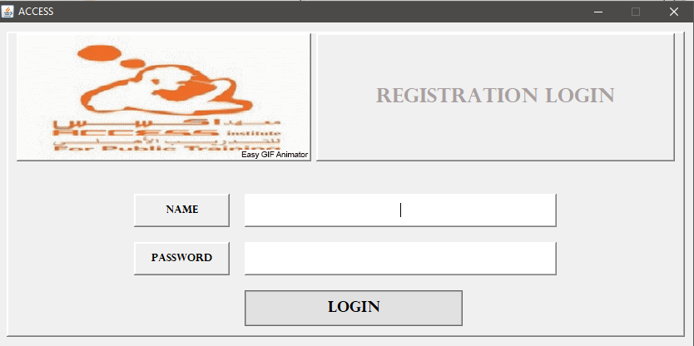

* **وبعد الدخول إلى قسم التسجيل REGISTRATION هذه الواجهات الخاصة به**

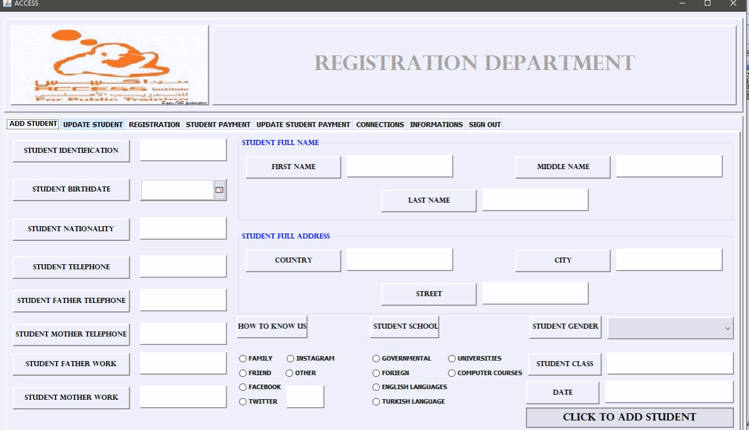

* **هذه الواجهة الخاصة بإضافة طالب**
* **نلاحظ وجود جميع البيانات التي يأخذها المعهد من الطالب ويقوم الموظف المسؤول في قسم التسجيل باستثناء حقل DATE الذي يأخذ قيمته من تاريخ الحاسوب ولا يُسمح للموظف المسؤول في قسم التسجيل تغيير قيمته**
* **بعد ملئ جميع البيانات يتم تفعيل زر إضافة الطالب وعند الضغط عليه يتم إضافة الطالب ويُظهر النظام رسالة للموظف المسؤول في قسم التسجيل تُفيد بأن الطالب قد تم إضافته ويُظهر في الرسالة رمز الطالب STUDENT ID وهنا أشدّد بالتنبيه على أن يقوم الموظف بإعطاء الطالب رمزه كي يحتفظ به لأن بعض الأمور التي سوف تحدث لاحقاً تخصّ الطالب سوف تحدث عن طريق رمز الطالب وأهمها (تعديل المعلومات الشخصية للطالب وتسجيل الطالب في إحدى الدورات) لذلك يرجى كل الرجاء توجيه التعليمات للموظفين المسؤولين في قسم التسجيل في هذا الشأن**

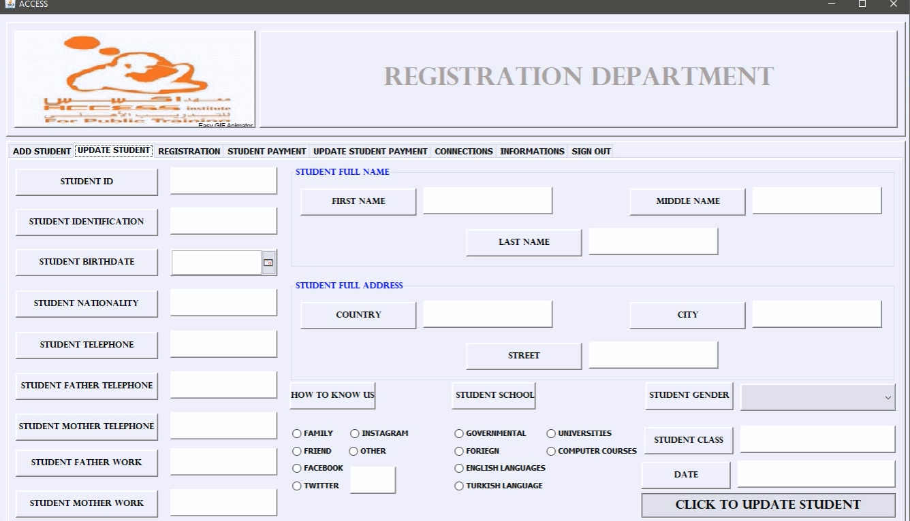

* **هذه الواجهة الخاصة بتعديل معلومات طالب**
* **نفس آلية عمل تعديل الموظفين بأن يتم إدخال ID الطالب في حقل STUDENT ID ثم ضغط مفتاح ENTER فيقوم النظام بإظهار كل البيانات الخاصة بالطالب إذا كان موجود**
* **يمكن تعديل أي من هذه المعلومات والنظام لا يفرض قيود على بعض المعلومات كما هو الحال في تعديل الموظفين حيث لا يمكن تعديل القسم الذي يتبع له الموظف**
* **هنا يمكن تعديل أي من معلومات الطالب بشرط أن لا يتم ترك أي حقل فارغ عندها لا يتم تفعيل زر التعديل (لا يتم تفعيل زر تعديل الطالب إلا إذا كانت كل الحقول ممتلئة كما هو الحال في زر إضافة الطالب)**

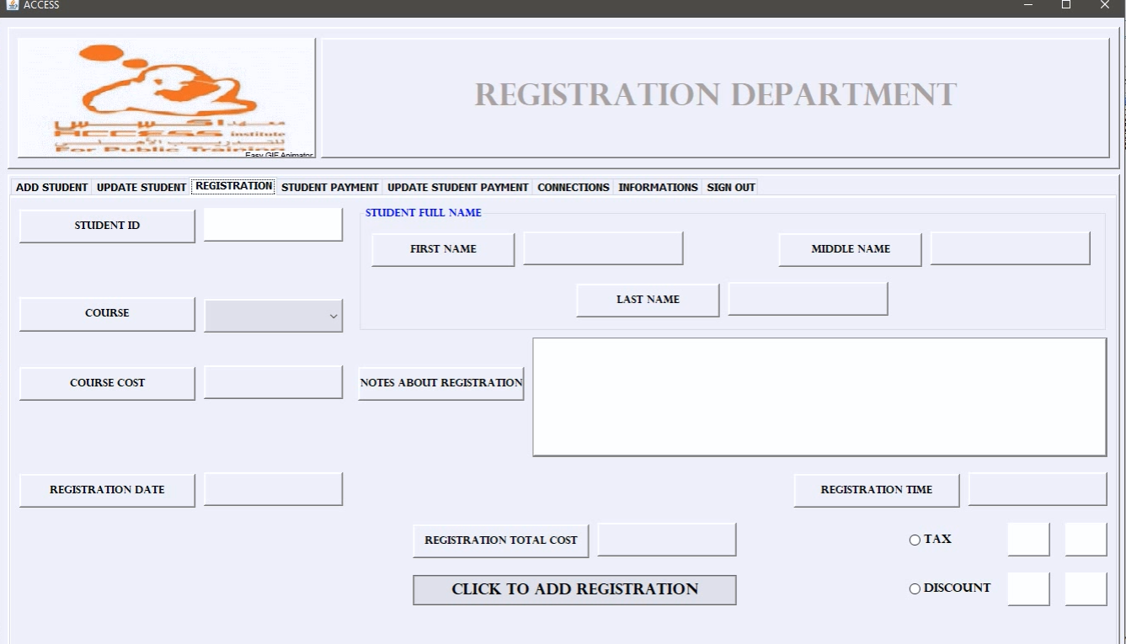

* **هذه الواجهة الخاصة بتسجيل الطالب في إحدى الدورات**
* **يوجد فيها قائمة تضم أسماء الدورات التي تم إضافتها من قبل الإدارة ولم تنتهي بعد (طبيعي أن لا يتم إضافة الطالب إلى دورة قد انتهت) ويوجد حقل تكلفة الدورة الذي تتحدث قيمته تلقائياً حسب الدورة التي تم اختيارها من القائمة ولا يسمح النظام للموظف المسؤول في قسم التسجيل تغيير قيمة حقل تكلفة الدورة**
* **يمكن للموظف المسؤول إضافة ملاحظات حول التسجيل**
* **ملاحظة هامة جداً حول واجهة التسجيل:**
* **نلاحظ في الزاوية اليمنى أسفل الواجهة وجود 2 من أزرار الاختيار TAX , DISCOUNT كما يبين الشكل التالي**

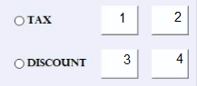

* **أوردتها مع الأرقام حتى أوضّح عمل كل حقل من الحقول الأربعة**
* **عند إدخال ID الطالب كما ذكرت إذا كان موجود يقوم النظام بعرض الاسم الكامل له**
* **وبعد اختيار الدورة من القائمة يكون قيمة حقل COURSE COST هو قيمة الدورة التي أضيفت من قبل الإدارة وأيضاً قيمة حقل REGISTRATION TOTAL COST يتم وضع قيمة الدورة فيه كقيمة ابتدائية لكن الموظف المسؤول في قسم التسجيل بناء على قرار من إدارة المعهد قد يرغب بإضافة ضريبة معينة أو خصم للطالب**
* **لذلك قمت بوضع هذين الاختيارين:**
* **الأول TAX أي ضريبة وتعني زيادة في قيمة التسجيل فوق قيمته الابتدائية وقد تكون الضريبة كنسبة مئوية أو قيمة محددة**
* **المربع رقم 1 بجانب الاختيار TAX هو النسبة المئوية من قيمة التسجيل التي ستضاف إلى القيمة الإجمالية للتسجيل**
* **المربع رقم 2 بجانب الاختيار TAX هو القيمة العددية التي ستضاف إلى القيمة الإجمالية للتسجيل**
* **مثلاً: كانت قيمة التسجيل لطالب 50 دينار وتم تفعيل زر TAX ووضع 10 في حقل النسبة المئوية (أي الحقل 1) ستصبح القيمة الإجمالية 55 دينار (لأن 10% من 50 هي 5) أما لو تم وضع القيمة 10 في حقل القيمة العددية (أي الحقل 2) ستصبح القيمة الإجمالية 60 دينار لأن النظام يضيفها كما هي وليس كنسبة مئوية من قيمة التسجيل**
* **الثاني DISCOUNT أي خصم وتعني نقصان في قيمة التسجيل تحت قيمته الابتدائية وقد يكون الخصم كنسبة مئوية أو قيمة محددة**
* **المربع رقم 3 بجانب الاختيار DISCOUNT هو النسبة المئوية من قيمة التسجيل التي ستطرح من القيمة الإجمالية للتسجيل**
* **المربع رقم 4 بجانب الاختيار DISCOUNT هو القيمة العددية التي ستطرح من القيمة الإجمالية للتسجيل**
* **مثلاً: كانت قيمة التسجيل لطالب 50 دينار وتم تفعيل زر DISCOUNT ووضع 10 في حقل النسبة المئوية (أي الحقل 3) ستصبح القيمة الإجمالية 45 دينار (لأن 10% من 50 هي 5) أما لو تم وضع القيمة 10 في حقل القيمة العددية (أي الحقل 4) ستصبح القيمة الإجمالية 40 دينار لأن النظام يطرحها كما هي وليس كنسبة مئوية من قيمة التسجيل**
* **ملاحظة هامة جداً متعلقة بموضوع تسجيل الطالب:**
* **بعد ملئ البيانات اللازمة في واجهة تسجيل الطالب يتم تفعيل زر إضافة التسجيل وعند الضغط عليه يتم تسجيل الطالب في الدورة التي تم اختيارها فيقوم النظام بإظهار رمز التسجيل للطالب REGISTRATION ID (هذا الرمز هام جداً جداً لأن جميع الدفعات المالية للطالب المتعلقة بهذا الرمز ويتم من خلاله فقط وليس من خلال رقم الطالب STUDENT ID لأن الطالب يمكن أن يسجل في عدة دورات في نفس الوقت ويبقى رقمه ثابت لا بد من التمييز بين تسجيلات الطالب في هذه الدورات وذلك لا يتم إلا من خلال رمز التسجيل REGISTRATION ID لهذا يجب التنبيه بشدّة على الموظف المسؤول في قسم التسجيل أن يقوم بإعطاء الطالب رقم تسجيله فور إظهاره من النظام)**

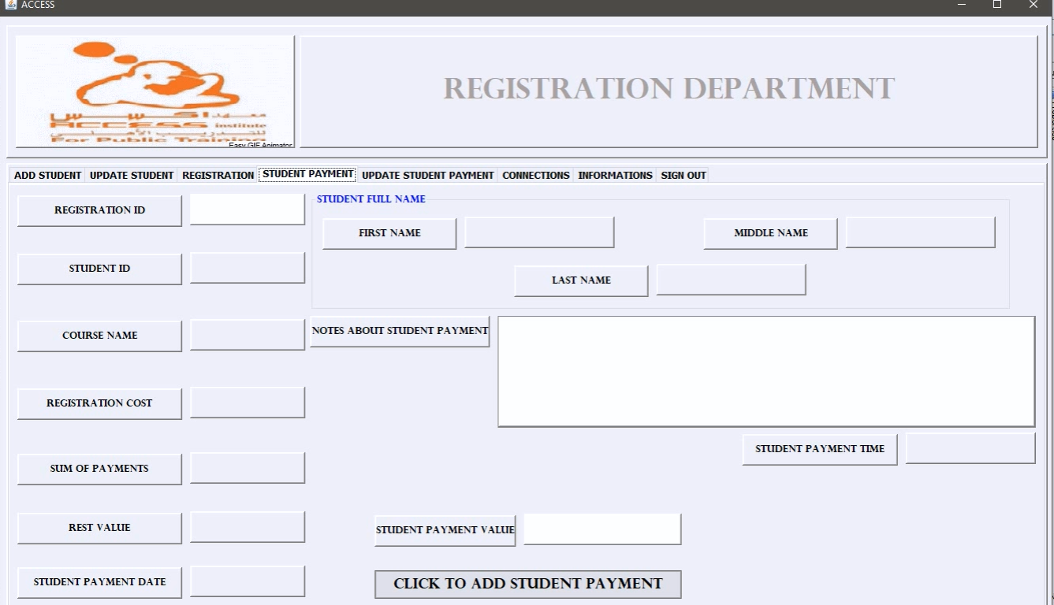

* **هذه الواجهة الخاصة باستلام دفعة من الطالب لتسجيل معين**
* **كما ذكرت سابقاً فإن استلام دفعة من الطالب لا يتم إلا من خلال رمز تسجيله REGISTRATION ID**
* **بعد إدخال رمز التسجيل في الحقل REGISTRATION ID ثم ضغط مفتاح ENTER يقوم النظام بعرض رقم الطالب والاسم الكامل له واسم الدورة التي سجل فيها والقيمة الإجمالية للتسجيل ومجموع الدفعات السابقة للطالب في هذا التسجيل والباقي المترتب على الطالب**
* **يقوم الموظف المسؤول في قسم التسجيل بإدخال قيمة الدفعة في حقل STUDENT PAYMENT VALUE وأيضاً يمكنه كتابة ملاحظة حول دفعة الطالب وعندها يتم تفعيل زر إضافة الدفعة للطالب في هذا التسجيل وتضاف إلى مجموع دفعاته السابقة**
* **النظام يفرض قيدين على هذه العملية:**
* **القيد الأول هو وجود التسجيل أو عدم وجوده فإذا كان موجود تظهر المعلومات التي ذكرتها وإذا لم يكن موجود تظهر رسالة تنبيه من النظام تنبه الموظف المسؤول في قسم التسجيل بذلك**
* **القيد الثاني هو قيمة الدفعة فإذا كانت قيمة الدفعة أكبر من الباقي المترتب على الطالب في هذا التسجيل فإن النظام يرفض هذه الدفعة (يجب أن تكون أصغر من الباقي أو تساويه)**
* **ملاحظة هامة جداً:**
* **عند إضافة الدفعة فإن النظام يقوم بعرض رسالة للموظف المسؤول في قسم التسجيل تفيد بأنه تم إضافة الدفعة بنجاح ويعرض له رمز الدفعة STUDENT PAYMENT ID هذا الرمز هام جداً ويجب الاحتفاظ به من قبل الموظف المسؤول في قسم التسجيل لأنه قد يضطر إلى تعديل الدفعة فيما بعد إذا قرر الطالب تعديلها (زيادة أو نقصان) وعملية تعديل دفعة الطالب لا تتم إلا من خلال رمزها STUDENT PAYMENT ID فقط**

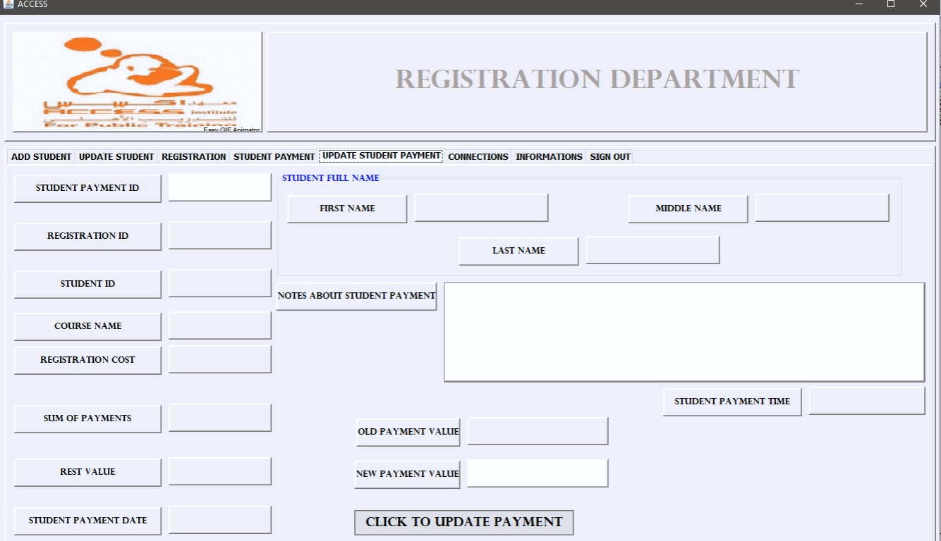

* **هذه الواجهة الخاصة بتعديل دفعة للطالب**
* **قد يقرر الطالب بعد دفعه لدفعة ما إلى المعهد أن يغيّر منها إن كان زيادة أو نقصان (طبعاً إن كان زيادة لا تحتاج الدفعة إلى تعديل يمكن إضافة دفعة جديدة للطالب في هذا التسجيل بمقدار القيمة التي يريد الطالب زيادة دفعته بها) لكن النقصان حتماً يحتاج إلى تعديل الدفعة**
* **يتم تعديل الدفعة بإدخال رمز الدفعة STUDENT PAYMENT ID في الحقل المخصص لها ثم ضغط مفتاح ENTER فيقوم النظام بعرض المعلومات الكاملة للدفعة (رمز التسجيل ورقم الطالب واسمه الكامل واسم الدورة التي سجل فيها الطالب في هذا التسجيل والقيمة الإجمالية للتسجيل ومجموع الدفعات السابقة للطالب متضمناً الدفعة المراد تعديلها والباقي المترتب على الطالب وأيضاً يعرض القيمة القديمة للدفعة)**
* **يمكن للموظف المسؤول في قسم التسجيل الكتابة في حقل القيمة الجديدة للدفعة وحقل ملاحظات حول الدفعة**
* **عندها يتم تفعيل زر تعديل الدفعة وبالضغط عليه يتم تعديل دفعة الطالب**
* **النظام يفرض قيدين على عملية تعديل دفعة لطالب ما:**
* **القيد الأول هو وجود الدفعة أو عدم وجودها فإذا كانت موجودة تظهر المعلومات التي ذكرتها وإذا لم تكن موجودة تظهر رسالة تنبيه من النظام تنبه الموظف المسؤول في قسم التسجيل بذلك**

**القيد الثاني هو قيمة الدفعة الجديدة فإذا كانت قيمة الدفعة الجديدة أكبر من الباقي المترتب على الطالب متضمناً قيمة الدفعة القديمة في هذا التسجيل فإن النظام يرفض هذه الدفعة (يجب أن تكون أصغر من الباقي أو تساويه)**

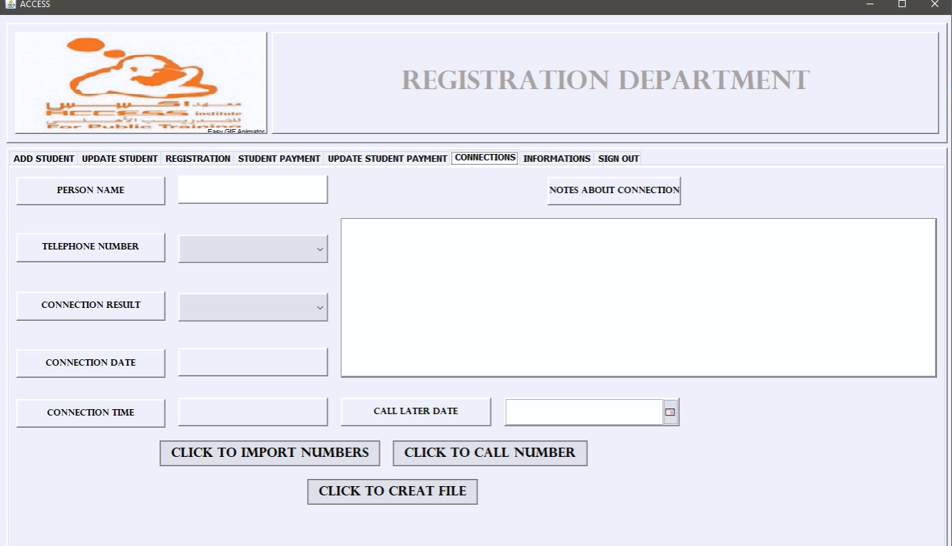

* **هذه واجهة الاتصالات التي يجريها الموظف المسؤول في قسم التسجيل يومياً**
* **هنا يجب الانتباه كل الانتباه إلى طريقة عمل النظام في عملية الاتصالات لأنها طريقة عمل جديدة تختلف عن التي طلبها المعهد وأُجبرت عليها لأسباب برمجية تتعلق بالتطبيق**
* **قبل كل شيء يجب إنشاء مجلد اسمه } ACCESS { في القرص المحلي } D { حصراً على كل الأجهزة التي سيعمل عليها تطبيق قسم التسجيل REGISTRATIOIN**
* **إنشاء المجلد يتم مرة واحدة فقط قبل البدء بعمل النظام وليس يومياً وذلك بضغط الزر CLICK TO CREATE FILE**
* **بعد إنشاء المجلد } ACCESS { تصبح آلية عمل الموظف المسؤول في قسم التسجيل بموضوع الاتصالات كما يلي:**
* **عندما يفتح الموظف التطبيق ويريد إجراء الاتصالات ويذهب إلى واجهة إجراء الاتصالات فإنه يضغط زر CREAT FILE فيقوم النظام بإنشاء ملف اسمه CONNECTIONS + تاريخ اليوم الذي يجري فيه الموظف الاتصالات وإذا كان المجلد } ACCESS { غير موجود يقوم النظام بإضافة المجلد } ACCESS { ويظهر رسالة للموظف المسؤول في قسم التسجيل تفيد بأنّ المجلد قد تمّت إضافته ويجب أن يضغط مرّة أخرى لإضافة الملف CONNECTIONS + تاريخ اليوم الذي تجري فيه الاتصالات**
* **بعد إنشاء الملف CONNECTIONS يذهب الموظف المسؤول في قسم التسجيل إلى الملف الذي تمّ إنشاؤه ويضيف أرقام الهواتف إليه يدوياً (كل رقم في سطر حصراً) ويقوم بحفظ الملف ويعود إلى التطبيق ويضغط زر IMPORT NUMBERS فيقوم النظام باستيراد تلك الأرقام التي أضافها الموظف المسؤول في قسم التسجيل ويضعها في القائمة الظاهرة على الواجهة TELEPHONE NUMBER**
* **عندها يبدأ الموظف المسؤول في قسم التسجيل بإجراء الاتصالات باختيار رقم من القائمة TELEPHONE NUMBER**
* **وبعد الاتصال به يقوم بإدخال اسم الشخص الذي اتصل به في حقل PERSON NAME**
* **ويختار نتيجة الاتصال إحدى القيم من قائمة CONNECTION RESULT التي تضم القيم التالية:**
* **INTERESTED**
* **NOT_INTERSTED**
* **COMING_SOON**
* **NO_RESPONSE**
* **WRONG_NUM**
* **BUSY**
* **CALL_LATER**
* **إذا اختار الموظف المسؤول في قسم التسجيل نتيجة الاتصال CALL_LATER يتم تفعيل حقل اختيار التاريخ CALL LATER DATE ويختار الموظف المسؤول في قسم التسجيل التاريخ الذي تأجّل الاتصال إليه وعندها يتم تفعيل زر إضافة الاتصال CALL NUMBER وبالضغط عليه يقوم النظام بإنشاء الاتصال**

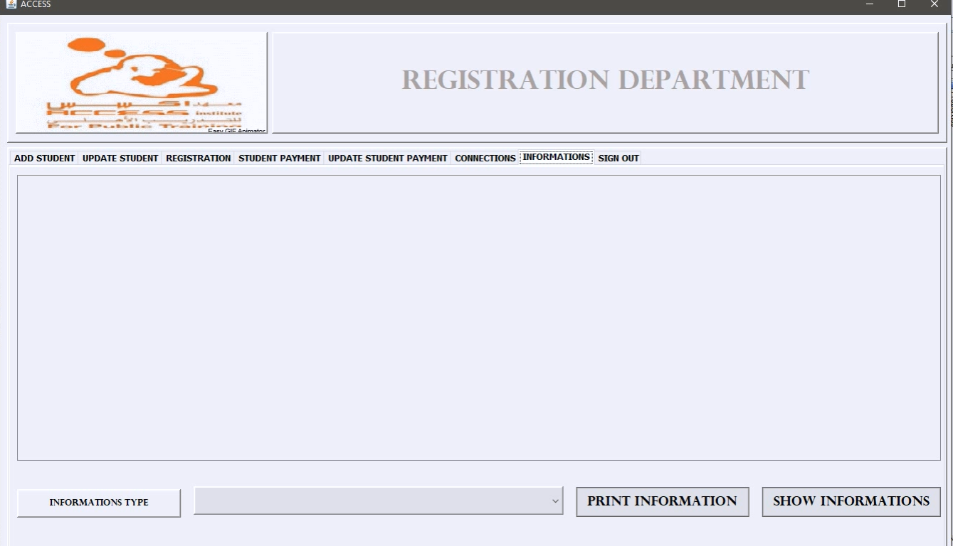

* **هذه الواجهة الخاصة بالمعلومات التي يحق للموظف المسؤول في قسم التسجيل الاضطلاع عليها وبالتأكيد ليست مثل المعلومات الموجودة في تطبيق الإدارة**
* **المعلومات باللغة العربية والجميع قادر على التعامل معها**
* **نلاحظ وجود زر الطباعة لأن بعض المعلومات ربما تحتاج إلى طباعة**

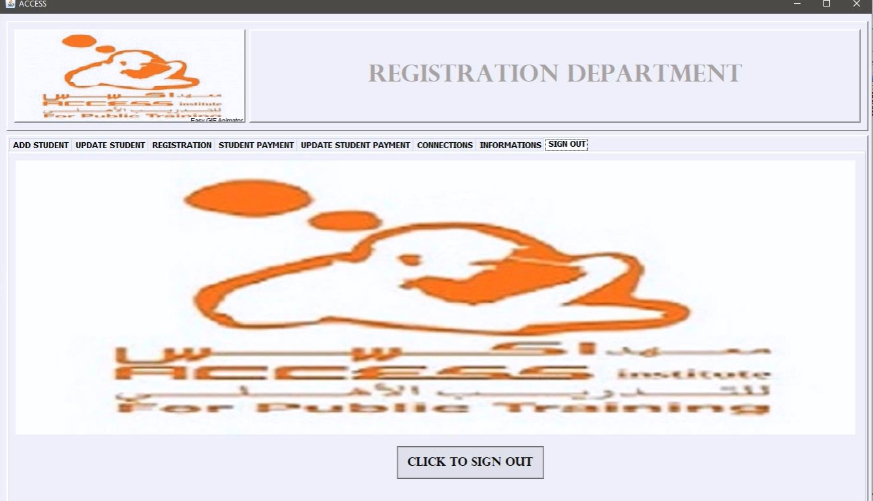

* **هذه الواجهة لتسجيل الخروج من تطبيق التسجيل بضغط زر SIGN OUT الموضح بالشكل لأنه لا يتم إغلاق التطبيق بواسطة زر الإغلاق ذو الإشارة X في زاوية الواجهة وإنما بواسطة هذا الزر حصراً**
* **فيما يلي مخطّط الصفوف للنظام يوضِّح عناصره و الارتباط بين بعضها البعض:**

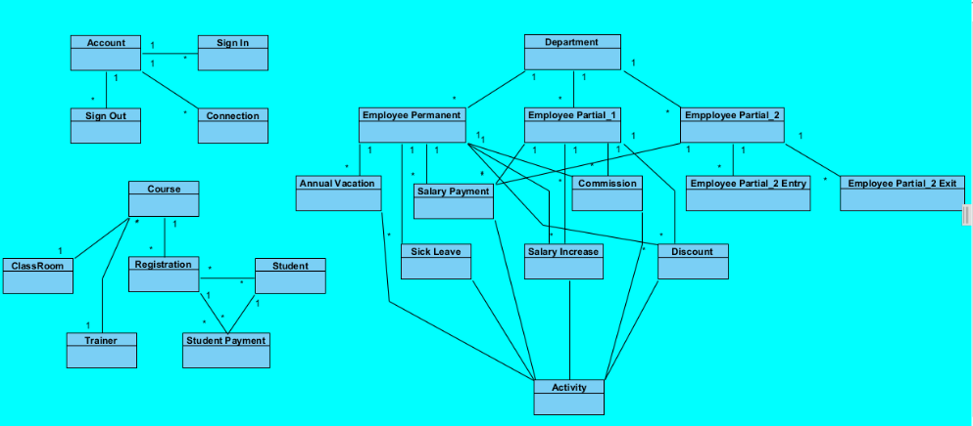

* **نلاحظ بنية الصفوف المكوِّنة للنظام و التي يمكن بناء أغراض منها تمثِّل عمل النظام..**
* **لم نورد في المخطّط تفاصيل بنية الصفوف من متحولات و طرائق لكن بشكل مستقّل عن المخطّط سوف نتكلّم عن تلك التفاصيل..**

**فيما يلي متحولات الحالة لتلك الصفوف مع أنماطها :**

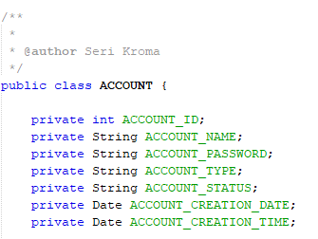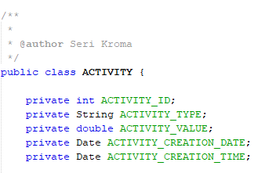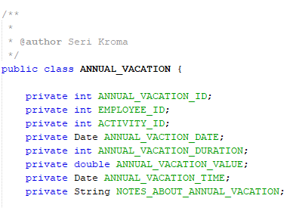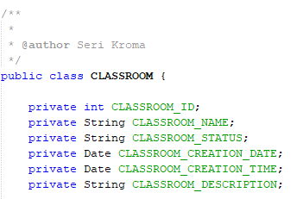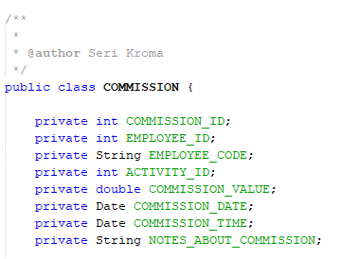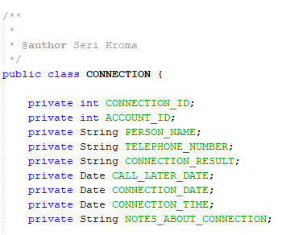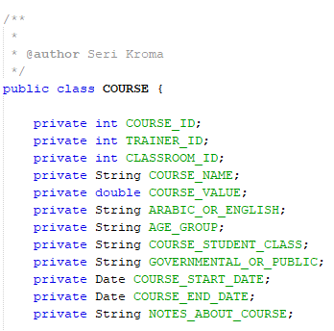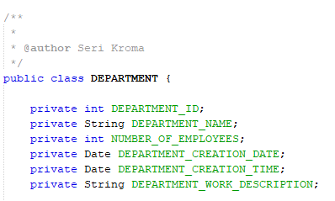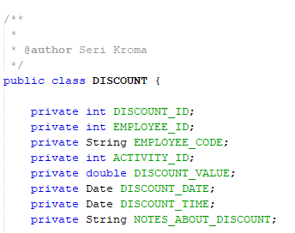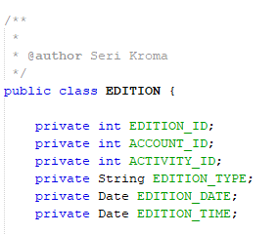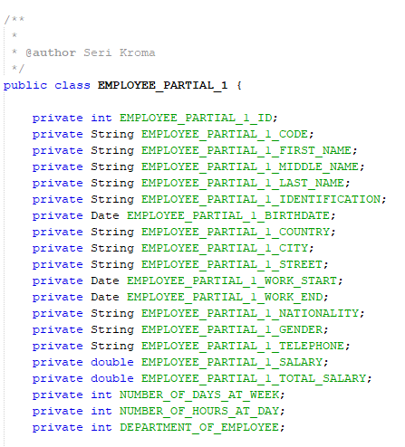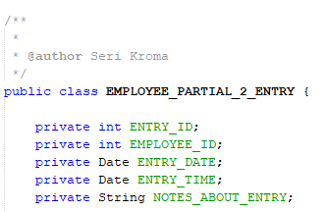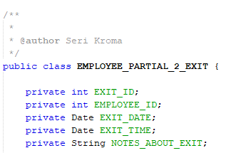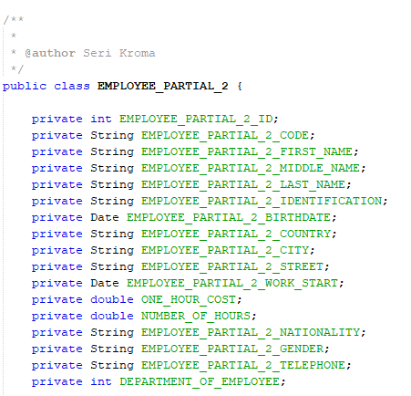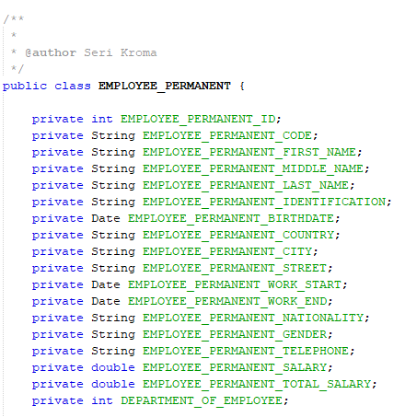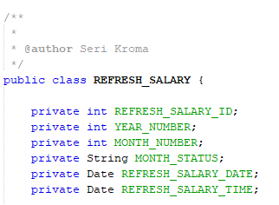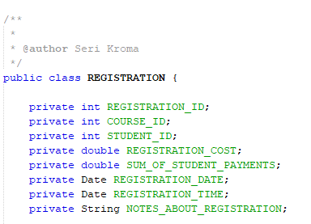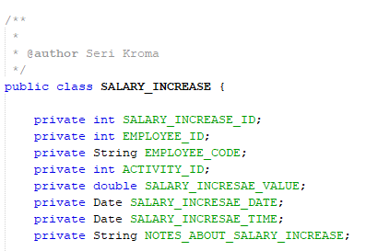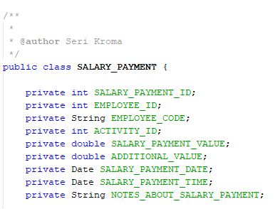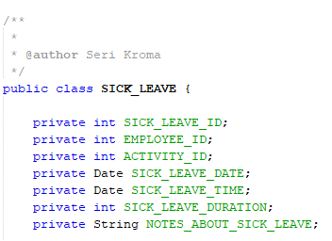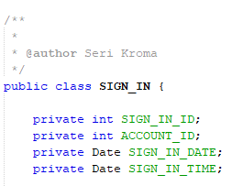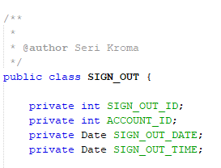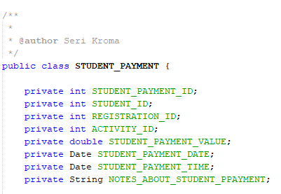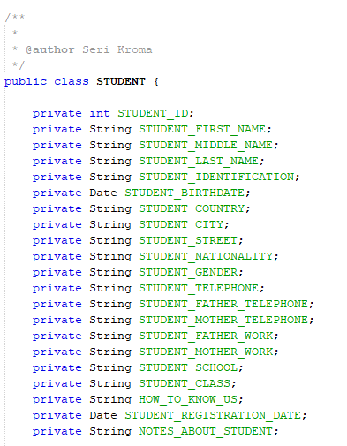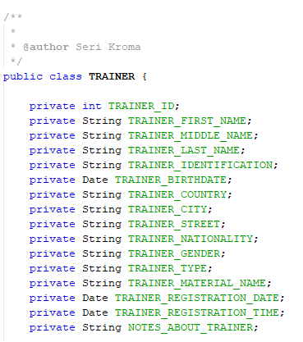

* **مخطّط آخر يعرض حالات مختلفة يمرّ بها غرض تابع لصفّ من صفوف النظام (هنا الطالب) نوضّحه فيما يلي و هو (مخطّط الحالات State Diagram) :**

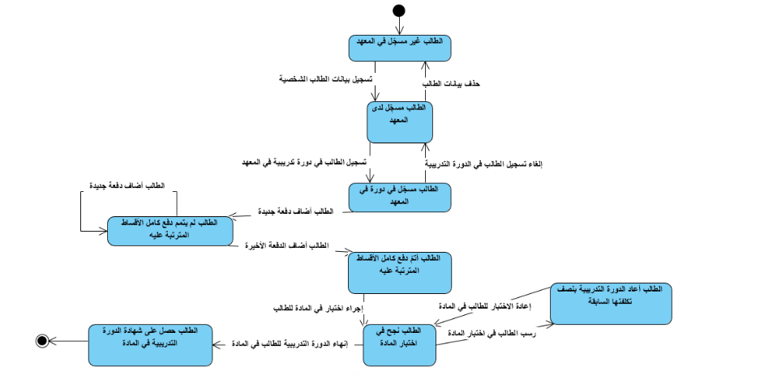

* **الآن تبقّى إظهار جزء من الكود البرمجي لعمليّة غاية في الأهميّة و هي (تسجيل دخول و خروج الموظفين) ..**



* **هذه الواجهة الخاصة بتسجيل دخول موظف جزئي نمط ثاني**
* **يرجى الانتباه جداً إلى هذه الفقرة كونها طريقة عمل جديدة في المعهد**
* **الموظفين الدائمين الذين يبدأ رمزهم الكامل بـ A والموظفين الجزئيين نمط أول الذين يبدأ رمزهم الكامل بـ B لهم رواتب ثابتة شهرياً أي أن المبلغ المستحق لهم شهرياً معروف لدى النظام وما يتبعه من عمليات على هذا الراتب من عمولة وخصم وزيادة راتب وتعديل و و .... ليصبح الراتب الإجمالي شهرياً معروف لدى النظام**
* **لكن هل سألنا أنفسنا كيف سيكون التعامل مع الموظفين الجزئيين نمط ثاني الذين ليس لهم راتب ثابت؟ هؤلاء تكون مستحقاتهم المالية حسب ساعات دوامهم وأيضاً هذه الساعات عشوائية وغير ثابتة ولا يتم الاتفاق مع الموظف على ساعات محددة في أيام محددة في الشهر ليتمكن النظام من حساب مستحقاتهم المالية في الشهر**
* **فقط يتم الاتفاق بين المعهد والموظف على أجرة ثابتة للساعة الواحدة له**
* **لذلك ابتكر النظام طريقة للتعامل مع هذا النوع من الموظفين تجعل تنظيم دوام هؤلاء الموظفين أكثر نجاحاً وهي طريقة تسجيل الدخول والخروج لهم**
* **عندما يدخل موظف من هذا النوع إلى المعهد يجب أن يسجل دخول لدى الموظف المسؤول في قسم المحاسبة**
* **تسجيل الدخول يتم بإدخال رمز ID للموظف الذي يريد تسجيل الدخول وضغط مفتاح ENTER وإذا كان الموظف موجود فإن النظام سيعرض اسمه الكامل حتى يتأكد الموظف المسؤول في قسم المحاسبة أنه يسجل دخول للموظف الصحيح**
* **عند انتهاء عمل الموظف في المعهد يجب أن يسجل خروج لدى الموظف المسؤول في قسم المحاسبة قبل الخروج من المعهد**
* **يوجد واجهة خاصة لتسجيل الخروج سأتحدث عنها بعد قليل عند الوصول إليها لكن هنا أتحدث عن واجهة تسجيل الدخول**
* **هذه الواجهة تفرض قيد واحد وهو وجود الموظف أو عدم وجوده**



* **هذه الواجهة الخاصة بتسجيل خروج موظف جزئي نمط ثاني**
* **عند انتهاء عمل الموظف في المعهد يجب أن يسجل خروج لدى الموظف المسؤول في قسم المحاسبة قبل الخروج من المعهد**
* **تسجيل الخروج يتم بإدخال رمز ID للموظف الذي يريد تسجيل الخروج وضغط مفتاح ENTER وإذا كان الموظف موجود فإن النظام سيعرض اسمه الكامل حتى يتأكد الموظف المسؤول في قسم المحاسبة أنه يسجل خروج للموظف الصحيح**
* **هذه الواجهة تفرض قيدين:**
* **القيد الأول هو وجود الموظف أو عدم وجوده**
* **القيد الثاني هو وجود تسجيل دخول للموظف نفسه في نفس اليوم أو عدم وجوده لأنه عند تسجيل الخروج للموظف فإن النظام يختبر فيما إذا كان هذا الموظف قد سجّل دخول في نفس اليوم أو لا**
* **إذا كان قد سجّل دخول في ذلك اليوم فإن النظام يقوم بحساب عدد الساعات وعدد الدقائق بين تسجيل الدخول وتسجيل الخروج للموظف وبالتالي حساب الوقت الذي داوم فيه الموظف في المعهد في ذلك اليوم**
* **مثلاً:**
* **الموظف الذي رمزه الكامل C10 جاء إلى المعهد وسجّل دخوله الساعة 9 صباحاً فإن الموظف المسؤول في قسم المحاسبة يقوم بإدخال 10 في حقل ID في واجهة تسجيل الدخول ويضغط ENTER فيظهر الاسم الكامل للموظف ثم يضغط زر تسجيل الدخول وعند الساعة 3:30 بعد الظهر ينتهي عمل الموظف الذي رمزه الكامل C10 فيذهب لتسجيل خروجه قبل الخروج من المعهد فيقوم الموظف المسؤول في قسم المحاسبة أيضاً بإدخال 10 في حقل ID في واجهة تسجيل الخروج ويضغط ENTER فيظهر الاسم الكامل للموظف ثم يضغط زر تسجيل الخروج فيقوم النظام بتسجيل خروج الموظف وحساب عدد ساعات ودقائق دوامه في ذلك اليوم وإظهارها للموظف المسؤول في قسم المحاسبة من باب معرفة وقت الدوام فقط وليس مطلوب من الموظف المسؤول في قسم المحاسبة تسجيل أو حفظ الوقت ورقياً لأن النظام سيضيف ذلك الوقت والبالغ 6 ساعات و 30 دقيقة (أي 6.5 ساعة) إلى عدد ساعات دوام الموظف C10 وتتراكم أوقات الدوام لذلك الموظف إلى حين استلام مستحقاته المالية من قبل المعهد**

**بجلب الكود البرمجي المسؤول عن هذه العملية بالكامل نجد ما يلي :**

**Connection CONNECT_TO_ACCESS_DATABASE;**

**Statement ACCESS_STATEMENT;**

**boolean CHECK_EMPLOYEE_VARIABLE = false;**

**try {**

**CONNECT_TO_ACCESS_DATABASE = DriverManager.getConnection(**

**"jdbc:mysql://192.168.1.240:3306/access_database"**

**+ "?verifyServerCertificate=false"**

**+ "&useSSL=false"**

**+ "&requireSSL=false",**

**"ACCESS ACADEMY",**

**"AACCCCEESSSS");**

**ACCESS_STATEMENT = CONNECT_TO_ACCESS_DATABASE.createStatement();**

**ResultSet EMPLOYEE_QUERY = ACCESS_STATEMENT.executeQuery(**

**"SELECT * "**

**+ "FROM "**

**+ "access_database.employee_partial_2 "**

**+ "WHERE "**

**+ "EMPLOYEE_PARTIAL_2_ID"**

**+ " = "**

**+ Integer.parseInt(ENTRY_EMPLOYEE_ID_TEXTFIELD.getText())**

**+ ";");**

**ENTRY_EMPLOYEE_ID_TEXTFIELD.setEditable(false);**

**while (EMPLOYEE_QUERY.next()) {**

**CHECK_EMPLOYEE_VARIABLE = true;**

**String FIRST_NAME = EMPLOYEE_QUERY.getString("EMPLOYEE_PARTIAL_2_FIRST_NAME");**

**ENTRY_EMPLOYEE_FIRST_NAME_TEXTFIELD.setText(FIRST_NAME);**

**String MIDDLE_NAME = EMPLOYEE_QUERY.getString("EMPLOYEE_PARTIAL_2_MIDDLE_NAME");**

**ENTRY_EMPLOYEE_MIDDLE_NAME_TEXTFIELD.setText(MIDDLE_NAME);**

**String LAST_NAME = EMPLOYEE_QUERY.getString("EMPLOYEE_PARTIAL_2_LAST_NAME");**

**ENTRY_EMPLOYEE_LAST_NAME_TEXTFIELD.setText(LAST_NAME);**

**}**

**if (!CHECK_EMPLOYEE_VARIABLE) {**

**JOptionPane.showMessageDialog(**

**null,**

**"EMPLOYEE AT ID { C"**

**+ ENTRY_EMPLOYEE_ID_TEXTFIELD.getText()**

**+ " } NOT FOUND",**

**"ACCESS",**

**JOptionPane.WARNING_MESSAGE);**

**ADD_ENTRY_INITIALIZATION_METHOD();**

**}**

**} catch (SQLException SERI) {**

**JOptionPane.showMessageDialog(**

**null,**

**"ERROR IN CONNECTION",**

**"ACCESS",**

**JOptionPane.WARNING_MESSAGE);**

**} catch (NumberFormatException SERI) {**

**JOptionPane.showMessageDialog(**

**null,**

**"ERROR IN INPUT",**

**"ACCESS",**

**JOptionPane.WARNING_MESSAGE);**

**ADD_ENTRY_INITIALIZATION_METHOD();**

**}**

* **هذا الجزء للتأكد من وجود الموظف و جلب بياناته للواجهة ليتأكّد الموظف المسؤول في قسم المحاسبة أنّه يقوم بتسجيل الدخول للموظف الصحيح..**
* **مثلاً لو أردنا تسجيل دخول لموظف غير موجود و كان الـ ID المُدخل 3 سيظهر النظام رسالة تفيد بأنّ الموظف صاحب الرمز الكامل C3 غير موجود بالشكل :**

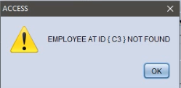

**بإدخال البيانات بشكل صحيح لموظف موجود الـ ID الخاص به 1 و بالتالي رمزه الكامل C1 و ظهور معلومات الموظف على الواجهة و ضغط زرّ تسجيل الدخول يقوم النظام بإظهار الرسالة التالية :**

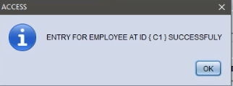

**و هذا الجزء البرمجي المسؤول عن تلك العمليّة :**

**Connection CONNECT_TO_ACCESS_DATABASE;**

**Statement ACCESS_STATEMENT;**

**try {**

**CONNECT_TO_ACCESS_DATABASE = DriverManager.getConnection(**

**"jdbc:mysql://192.168.1.240:3306/access_database"**

**+ "?verifyServerCertificate=false"**

**+ "&useSSL=false"**

**+ "&requireSSL=false",**

**"ACCESS ACADEMY",**

**"AACCCCEESSSS");**

**ACCESS_STATEMENT = CONNECT_TO_ACCESS_DATABASE.createStatement();**

**if (NOTES_ABOUT_ENTRY_TEXTAREA.getText().equals("")) {**

**NOTES_ABOUT_ENTRY_TEXTAREA.setText("NO NOTES");**

**}**

**EMPLOYEE_PARTIAL_2_ENTRY employee_partial_2_ENTRY = new EMPLOYEE_PARTIAL_2_ENTRY(**

**8888,**

**Integer.parseInt(ENTRY_EMPLOYEE_ID_TEXTFIELD.getText()),**

**ACCESS_FUNCTIONS_CLASS**

**.RETURN_DATE_OBJECT_FROM_STRING(**

**ENTRY_DATE_TEXTFIELD.getText()),**

**ACCESS_FUNCTIONS_CLASS**

**.RETURN_TIME_OBJECT_FROM_STRING(**

**ENTRY_TIME_TEXTFIELD.getText()),**

**NOTES_ABOUT_ENTRY_TEXTAREA.getText());**

**ACCESS_STATEMENT.executeUpdate(**

**"INSERT "**

**+ "INTO "**

**+ "access_database.employee_partial_2_entry "**

**+ "("**

**+ "EMPLOYEE_ID , "**

**+ "ENTRY_DATE , "**

**+ "ENTRY_TIME , "**

**+ "NOTES_ABOUT_ENTRY"**

**+ ") "**

**+ "VALUES "**

**+ "("**

**+ employee_partial_2_ENTRY.getEMPLOYEE_ID()**

**+ " , "**

**+ "date('"**

**+ ACCESS_FUNCTIONS_CLASS**

**.RETURN_DATE_AND_TIME_FORMAT(**

**ACCESS_FUNCTIONS_CLASS**

**.RETURN_CORRECT_DATE_FORMAT(employee_partial_2_ENTRY.getENTRY_DATE().toString()),**

**employee_partial_2_ENTRY.getENTRY_TIME().toString())**

**+ "')"**

**+ " , "**

**+ "time('"**

**+ ACCESS_FUNCTIONS_CLASS**

**.RETURN_DATE_AND_TIME_FORMAT(**

**ACCESS_FUNCTIONS_CLASS**

**.RETURN_CORRECT_DATE_FORMAT(employee_partial_2_ENTRY.getENTRY_DATE().toString()),**

**employee_partial_2_ENTRY.getENTRY_TIME().toString())**

**+ "')"**

**+ " , "**

**+ "'"**

**+ employee_partial_2_ENTRY.getNOTES_ABOUT_ENTRY()**

**+ "'"**

**+ ")"**

**+ ";");**

**JOptionPane.showMessageDialog(**

**null,**

**"ENTRY FOR EMPLOYEE AT ID { C"**

**+ ENTRY_EMPLOYEE_ID_TEXTFIELD.getText()**

**+ " } SUCCESSFULY",**

**"ACCESS",**

**JOptionPane.INFORMATION_MESSAGE);**

**ADD_ENTRY_INITIALIZATION_METHOD();**

**} catch (SQLException SERI) {**

**JOptionPane.showMessageDialog(**

**null,**

**"ERROR IN CONNECTION",**

**"ACCESS",**

**JOptionPane.WARNING_MESSAGE);**

**}**

**بالحديث عن تسجيل الخروج في البداية آلية عمله مطابقة لآلية عمل تسجيل الدخول حيث يقوم النظام بالتأكّد إذا كان الموظف موجود أو لا و إذا كان غير موجود يعرض الرسالة التالية (قمنا بإدخال ID الموظف 3 و هو في الواقع غير موجود) :**



**إذا كان الموظف موجود يقوم النظام بجلب معلومات هذا الموظف حتى يتأكّد الموظف المسؤول في قسم المحاسبة أنّه يقوم بتسجيل الخروج للموظف الصحيح ..**

**و هذا الجزء البرمجي هو المسؤول عن تلك العمليّة بالتفصيل :**

**Connection CONNECT_TO_ACCESS_DATABASE;**

**Statement ACCESS_STATEMENT;**

**boolean CHECK_EMPLOYEE_VARIABLE = false;**

**try {**

**CONNECT_TO_ACCESS_DATABASE = DriverManager.getConnection(**

**"jdbc:mysql://192.168.1.240:3306/access_database"**

**+ "?verifyServerCertificate=false"**

**+ "&useSSL=false"**

**+ "&requireSSL=false",**

**"ACCESS ACADEMY",**

**"AACCCCEESSSS");**

**ACCESS_STATEMENT = CONNECT_TO_ACCESS_DATABASE.createStatement();**

**ResultSet EMPLOYEE_QUERY = ACCESS_STATEMENT.executeQuery(**

**"SELECT * "**

**+ "FROM "**

**+ "access_database.employee_partial_2 "**

**+ "WHERE "**

**+ "EMPLOYEE_PARTIAL_2_ID"**

**+ " = "**

**+ Integer.parseInt(EXIT_EMPLOYEE_ID_TEXTFIELD.getText())**

**+ ";");**

**EXIT_EMPLOYEE_ID_TEXTFIELD.setEditable(false);**

**while (EMPLOYEE_QUERY.next()) {**

**CHECK_EMPLOYEE_VARIABLE = true;**

**String FIRST_NAME = EMPLOYEE_QUERY.getString("EMPLOYEE_PARTIAL_2_FIRST_NAME");**

**EXIT_EMPLOYEE_FIRST_NAME_TEXTFIELD.setText(FIRST_NAME);**

**String MIDDLE_NAME = EMPLOYEE_QUERY.getString("EMPLOYEE_PARTIAL_2_MIDDLE_NAME");**

**EXIT_EMPLOYEE_MIDDLE_NAME_TEXTFIELD.setText(MIDDLE_NAME);**

**String LAST_NAME = EMPLOYEE_QUERY.getString("EMPLOYEE_PARTIAL_2_LAST_NAME");**

**EXIT_EMPLOYEE_LAST_NAME_TEXTFIELD.setText(LAST_NAME);**

**}**

**if (!CHECK_EMPLOYEE_VARIABLE) {**

**JOptionPane.showMessageDialog(**

**null,**

**"EMPLOYEE AT ID { C"**

**+ EXIT_EMPLOYEE_ID_TEXTFIELD.getText()**

**+ " } NOT FOUND",**

**"ACCESS",**

**JOptionPane.WARNING_MESSAGE);**

**ADD_EXIT_INITIALIZATION_METHOD();**

**}**

**} catch (SQLException SERI) {**

**JOptionPane.showMessageDialog(**

**null,**

**"ERROR IN CONNECTION",**

**"ACCESS",**

**JOptionPane.WARNING_MESSAGE);**

**} catch (NumberFormatException SERI) {**

**JOptionPane.showMessageDialog(**

**null,**

**"ERROR IN INPUT",**

**"ACCESS",**

**JOptionPane.WARNING_MESSAGE);**

**ADD_EXIT_INITIALIZATION_METHOD();**

**}**

**بعد التأكّد من الموظف و ضغط زرّ تسجيل الخروج له بشرط تحقيق قيد النظام في هذه العمليّة (و هو أن الموظف بالفعل قد سجّل دخول في نفس اليوم و يتأكّد النظام من ذلك كي يوافق على تسجيل خروج الموظف) تظهر الرسالة التي تفيد بأنّه تم تسجيل خروج الموظف بالفعل مع إظهار وقت نشاطه في ذلك اليوم من ساعات و دقائق ليتم إذافتها بالمجمل إلى ساعات ذلك الموظف و هذه الرسالة كمثال عن موظف داوم 23 دقيقة في المعهد :**

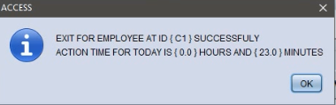

**و هذا الجزء البرمجي المسؤول عن تلك العمليّة التي تعتبر غاية في الأهميّة بالنسبة للمعهد :**

**Connection CONNECT_TO_ACCESS_DATABASE;**

**Statement ACCESS_STATEMENT;**

**Date ENTRY_TIME = null;**

**double NUMBER_OF_HOURS_FOR_EMPLOYEE = 0.0, NUMBER_OF_HOURS = 0.0, NUMBER_OF_MINUTES = 0.0;**

**boolean EMPLOYEE_IS_ENTRY = false;**

**try {**

**CONNECT_TO_ACCESS_DATABASE = DriverManager.getConnection(**

**"jdbc:mysql://192.168.1.240:3306/access_database"**

**+ "?verifyServerCertificate=false"**

**+ "&useSSL=false"**

**+ "&requireSSL=false",**

**"ACCESS ACADEMY",**

**"AACCCCEESSSS");**

**ACCESS_STATEMENT = CONNECT_TO_ACCESS_DATABASE.createStatement();**

**ResultSet ENTRY_QUERY = ACCESS_STATEMENT.executeQuery(**

**"SELECT * "**

**+ "FROM "**

**+ "employee_partial_2_entry "**

**+ "WHERE "**

**+ "EMPLOYEE_ID = "**

**+ Integer.parseInt(EXIT_EMPLOYEE_ID_TEXTFIELD.getText())**

**+ " AND "**

**+ "ENTRY_DATE = "**

**+ "date('"**

**+ ACCESS_FUNCTIONS_CLASS**

**.RETURN_DATE_AND_TIME_FORMAT()**

**+ "')"**

**+ ";");**

**while (ENTRY_QUERY.next()) {**

**EMPLOYEE_IS_ENTRY = true;**

**ENTRY_TIME = ENTRY_QUERY.getTime("ENTRY_TIME");**

**}**

**if (EMPLOYEE_IS_ENTRY) {**

**ResultSet NUMBER_OF_HOURS_QUERY = ACCESS_STATEMENT.executeQuery(**

**"SELECT "**

**+ "NUMBER_OF_HOURS "**

**+ "FROM "**

**+ "employee_partial_2 "**

**+ "WHERE "**

**+ "EMPLOYEE_PARTIAL_2_ID = "**

**+ Integer.parseInt(EXIT_EMPLOYEE_ID_TEXTFIELD.getText())**

**+ ";");**

**while (NUMBER_OF_HOURS_QUERY.next()) {**

**NUMBER_OF_HOURS_FOR_EMPLOYEE = NUMBER_OF_HOURS_QUERY.getDouble("NUMBER_OF_HOURS");**

**}**

**if (NOTES_ABOUT_EXIT_TEXTAREA.getText().equals("")) {**

**NOTES_ABOUT_EXIT_TEXTAREA.setText("NO NOTES");**

**}**

**EMPLOYEE_PARTIAL_2_EXIT employee_partial_2_EXIT = new EMPLOYEE_PARTIAL_2_EXIT(**

**8888,**

**Integer.parseInt(EXIT_EMPLOYEE_ID_TEXTFIELD.getText()),**

**ACCESS_FUNCTIONS_CLASS**

**.RETURN_DATE_OBJECT_FROM_STRING(**

**EXIT_DATE_TEXTFIELD.getText()),**

**ACCESS_FUNCTIONS_CLASS**

**.RETURN_TIME_OBJECT_FROM_STRING(**

**EXIT_TIME_TEXTFIELD.getText()),**

**NOTES_ABOUT_EXIT_TEXTAREA.getText());**

**ACCESS_STATEMENT.executeUpdate(**

**"INSERT "**

**+ "INTO "**

**+ "access_database.employee_partial_2_exit "**

**+ "("**

**+ "EMPLOYEE_ID , "**

**+ "EXIT_DATE , "**

**+ "EXIT_TIME , "**

**+ "NOTES_ABOUT_EXIT"**

**+ ") "**

**+ "VALUES "**

**+ "("**

**+ employee_partial_2_EXIT.getEMPLOYEE_ID()**

**+ " , "**

**+ "date('"**

**+ ACCESS_FUNCTIONS_CLASS**

**.RETURN_DATE_AND_TIME_FORMAT(**

**ACCESS_FUNCTIONS_CLASS**

**.RETURN_CORRECT_DATE_FORMAT(employee_partial_2_EXIT.getEXIT_DATE().toString()),**

**employee_partial_2_EXIT.getEXIT_TIME().toString())**

**+ "')"**

**+ " , "**

**+ "time('"**

**+ ACCESS_FUNCTIONS_CLASS**

**.RETURN_DATE_AND_TIME_FORMAT(**

**ACCESS_FUNCTIONS_CLASS**

**.RETURN_CORRECT_DATE_FORMAT(employee_partial_2_EXIT.getEXIT_DATE().toString()),**

**employee_partial_2_EXIT.getEXIT_TIME().toString())**

**+ "')"**

**+ " , "**

**+ "'"**

**+ employee_partial_2_EXIT.getNOTES_ABOUT_EXIT()**

**+ "'"**

**+ ")"**

**+ ";");**

**ResultSet CALCULATE_TIME_QUERY = ACCESS_STATEMENT.executeQuery(**

**"SELECT "**

**+ "HOUR("**

**+ "TIMEDIFF('"**

**+ ACCESS_FUNCTIONS_CLASS**

**.RETURN_TIME_OBJECT().toString()**

**+ "'"**

**+ " , "**

**+ "'"**

**+ ENTRY_TIME.toString()**

**+ "')) AS EMPLOYEE_HOURS"**

**+ " , "**

**+ "MINUTE("**

**+ "TIMEDIFF('"**

**+ ACCESS_FUNCTIONS_CLASS**

**.RETURN_TIME_OBJECT().toString()**

**+ "'"**

**+ " , "**

**+ "'"**

**+ ENTRY_TIME.toString()**

**+ "')) AS EMPLOYEE_MINUTES"**

**+ ";");**

**while (CALCULATE_TIME_QUERY.next()) {**

**NUMBER_OF_HOURS = CALCULATE_TIME_QUERY.getDouble("EMPLOYEE_HOURS");**

**NUMBER_OF_MINUTES = CALCULATE_TIME_QUERY.getDouble("EMPLOYEE_MINUTES");**

**}**

**NUMBER_OF_HOURS_FOR_EMPLOYEE += (NUMBER_OF_HOURS) + (NUMBER_OF_MINUTES / 60.0);**

**ACCESS_STATEMENT.executeUpdate(**

**"UPDATE "**

**+ "employee_partial_2 "**

**+ "SET "**

**+ "NUMBER_OF_HOURS = "**

**+ NUMBER_OF_HOURS_FOR_EMPLOYEE**

**+ " WHERE "**

**+ "EMPLOYEE_PARTIAL_2_ID = "**

**+ Integer.parseInt(EXIT_EMPLOYEE_ID_TEXTFIELD.getText())**

**+ ";");**

**JOptionPane.showMessageDialog(**

**null,**

**"EXIT FOR EMPLOYEE AT ID { C"**

**+ EXIT_EMPLOYEE_ID_TEXTFIELD.getText()**

**+ " } SUCCESSFULY"**

**+ "\n"**

**+ "ACTION TIME FOR TODAY IS { "**

**+ NUMBER_OF_HOURS**

**+ " } HOURS AND { "**

**+ NUMBER_OF_MINUTES**

**+ " } MINUTES",**

**"ACCESS",**

**JOptionPane.INFORMATION_MESSAGE);**

**ADD_EXIT_INITIALIZATION_METHOD();**

**} else {**

**JOptionPane.showMessageDialog(**

**null,**

**"NO ENTRY FOR EMPLOYEE AT ID { C"**

**+ EXIT_EMPLOYEE_ID_TEXTFIELD.getText()**

**+ " } TODAY",**

**"ACCESS",**

**JOptionPane.WARNING_MESSAGE);**

**}**

**} catch (SQLException SERI) {**

**JOptionPane.showMessageDialog(**

**null,**

**"ERROR IN CONNECTION",**

**"ACCESS",**

**JOptionPane.WARNING_MESSAGE);**

**}**